TRƯỜNG ĐẠI HỌC CÔNG NGHIỆP HÀ NỘI
TRƯỜNG CÔNG NGHỆ THÔNG TIN VÀ TRUYỀN THÔNG
______________________________

BÁO CÁO ĐỒ ÁN CHUYÊN NGÀNH
HỌC PHẦN ĐỒ ÁN TỐT NGHIỆP KĨ THUẬT PHẦN MỀM
ĐỀ TÀI
XÂY DỰNG HỆ THỐNG GỢI Ý VÀ HỖ TRỢ LỰA CHỌN Ô TÔ TRỰC TUYẾN ỨNG DỤNG HỌC MÁY

Giáo viên hướng dẫn: | TS. Nguyễn Ngọc Khải
 | Lê Xuân Kiên | - 2022604643

Hà nội 5/2026

LỜI CẢM ƠN
Lời đầu tiên, em xin bày tỏ lòng biết ơn chân thành và sâu sắc nhất tới TS. Nguyễn Ngọc Khải – giảng viên hướng dẫn, người đã luôn tận tình chỉ bảo, định hướng và đồng hành cùng em trong suốt quá trình học tập cũng như thực hiện đề tài "Xây dựng hệ thống gợi ý và hỗ trợ lựa chọn ô tô trực tuyến ứng dụng Học máy".
Nhờ sự chỉ dạy tâm huyết của Thầy, em đã có cơ hội vận dụng những kiến thức đã học vào thực tiễn, đồng thời rèn luyện được các kỹ năng quan trọng như tư vấn giải pháp, kỹ thuật lập trình hệ thống và khả năng nghiên cứu độc lập. Những kiến thức và kinh nghiệm này sẽ là hành trang vô cùng quý báu cho sự nghiệp của em sau này.
Để hoàn thành đồ án này, em đã nỗ lực nghiên cứu, thảo luận và áp dụng các công nghệ hiện đại kết hợp với việc tham khảo các nguồn tài liệu uy tín. Dù đã cố gắng hết mình để hoàn thiện báo cáo với chất lượng tốt nhất, nhưng do giới hạn về thời gian và năng lực cá nhân, bài làm khó tránh khỏi những thiếu sót. Em rất mong nhận được sự góp ý, nhận xét từ Thầy để em có thể hoàn thiện bản thân và đề tài hơn nữa trong tương lai.
Cuối cùng, em xin kính chúc Thầy luôn mạnh khỏe, hạnh phúc và tiếp tục gặt hái được nhiều thành công trong sự nghiệp giáo dục cao quý!

Mục lục
LỜI CẢM ƠN 2
DANH MỤC HÌNH ẢNH 6
DANH MỤC BẢNG BIỂU 7
CHƯƠNG 1: GIỚI THIỆU ĐỀ TÀI 8
1.1. Lý do chọn đề tài (Tính cấp thiết của đề tài) 8
1.2. Mục tiêu của đề tài 8
1.3. Phạm vi và giới hạn 9
1.4. Phương pháp nghiên cứu 10
1.5. Kết quả dự kiến 11
CHƯƠNG 2: CƠ SỞ LÝ THUYẾT VÀ CÔNG NGHỆ 12
2.1. Tổng quan về hệ thống hướng dịch vụ (SOA) 12
2.1.1. Khái niệm 12
2.1.2. Các đặc điểm chính 12
2.1.3. Mô hình kiến trúc 3 thành phần (SOA Triangle) 12
2.2. Tổng quan về dịch vụ web (Web Services) 13
2.2.1. RESTful API 13
2.2.2. SOAP 14
2.2.3. Lựa chọn cho hệ thống 14
2.3. Kiến thức về tính toán trả góp 14
2.3.1. Các khái niệm cơ bản 14
2.3.2. Công thức tính 15
2.3.3. Bảng chi tiết trả nợ 15
2.4. Công nghệ sử dụng 16
CHƯƠNG 3: PHÂN TÍCH HỆ THỐNG 17
3.1. Khảo sát và Phân tích Yêu cầu 17
3.1.1. Mô tả nghiệp vụ 17
3.1.2. Các bên liên quan (Stakeholders) 21
3.1.3. Yêu cầu chức năng và phi chức năng 22
3.2. Biểu đồ ca sử dụng (Use Case Diagram) 24
3.3. Mô tả chi tiết các Use Case 24
3.3.1. Đặc tả Use Case: Ước tính chi phí trả góp 24
3.3.2. Đặc tả Use Case: Đăng ký nhận tư vấn 26
3.3.3. Đặc tả Use Case: Quản lý sản phẩm (Xe) 30
3.3.4. Đặc tả Use Case: Quản lý nhân viên 33
3.3.5. Đặc tả Use Case: Xem Thống kê và Báo cáo 36
3.3.6. Đặc tả Use Case: Xử lý Yêu cầu Tư vấn 38
3.3.7. Đặc tả usecase đăng nhập 41
3.4 Mô hình hóa Luồng nghiệp vụ qua Biểu đồ Hoạt động (Activity Diagram) 42
3.4.1. Biểu đồ Hoạt động cho luồng "Ước tính trả góp" 42
3.4.2. Biểu đồ Hoạt động cho luồng "Xử lý yêu cầu tư vấn" 43
3.4.3. Biểu đồ Hoạt động cho luồng "Quản lý sản phẩm " 44
3.4.4. Biểu đồ Hoạt động cho luồng "Quản lý nhân viên " 45
3.4.5. Biểu đồ Hoạt động cho luồng "Đăng ký" 46
3.4.6. Biểu đồ Hoạt động cho luồng "Đăng nhập" 47
3.4.7. Biểu đồ Hoạt động cho luồng "thống kê" 48
3.5 Thiết kế Cấu trúc Tĩnh qua Biểu đồ Lớp (Class Diagram) 49
3.5.1. Biểu đồ lớp usecase Ước tính trả góp 49
3.5.2. Biểu đồ lớp usecase đăng ký tư vấn 50
3.5.3. Biểu đồ lớp usecase quản lý xe 51
3.5.4. Biểu đồ lớp usecase quản lý nhân viên 52
3.5.5. Biểu đồ lớp usecase xử lý tư vấn 53
3.6 Biểu đồ trình tự 54
3.6.1. Biểu đồ trình tự ước tính trả góp 54
3.6.2. Biểu đồ trình tự đăng ký tư vấn 55
3.6.3. Biểu đồ trình tự quản lý xe 56
3.6.4. Biểu đồ trình tự quản lý nhân viên 57
3.6.5. Biểu đồ trình tự xử lý tư vấn 58
3.6.6. Biểu đồ trình tự đăng nhập 59
3.6.7. Biểu đồ trình tự Thống kê 60
3.7 Biểu đồ thành phần (Component Diagram) 60
3.8 Biểu đồ triển khai (Deployment Diagram) 61
CHƯƠNG 4: KIỂM THỬ HỆ THỐNG 62
4.1. Mục tiêu và Chiến lược Kiểm thử 62
4.1.1. Mục tiêu kiểm thử 62
4.1.2. Chiến lược kiểm thử 62
4.2. Điều kiện chấp nhận kiểm thử 66
4.3. Kịch bản kiểm thử (Test Case) 66

DANH MỤC HÌNH ẢNH
Hình 1. Biểu đồ luồng Nghiệp vụ Tổng quan Hệ thống ước tính trả góp xe 18
Hình 2.Biểu đồ ca sử dụng 22
Hình 3. Luồng "Ước tính trả góp" 43
Hình 4. Luồng "Xử lý yêu cầu tư vấn" 44
Hình 5. Luồng "Quản lý sản phẩm" 45
Hình 6. Luồng "Quản lý nhân viên" 46
Hình 7. Luồng "Đăng ký" 47
Hình 8. Luồng "Đăng nhập" 48
Hình 9. Luồng "Thống kê" 49
Hình 10. Biểu đồ lớp usecase Ước tính trả góp 50
Hình 11. Biểu đồ lớp usecase đăng ký tư vấn 50
Hình 12. Biểu đồ lớp usecase quản lý xe 51
Hình 13. Biểu đồ lớp usecase quản lý nhân viên 51
Hình 14. Biểu đồ lớp usecase xử lý tư vấn 52
Hình 15. Biểu đồ trình tự ước tính trả góp 53
Hình 16. Biểu đồ trình tự đăng ký tư vấn 54
Hình 17. Biểu đồ trình tự quản lý xe 55
Hình 18. Biểu đồ trình tự quản lý nhân 56
Hình 19. Biểu đồ trình tự xử lý tư vấn 57
Hình 20. Biểu đồ trình tự đăng nhập 58
Hình 21. Biểu đồ trình tự Thống kê 59
Hình 22. 6 Biểu đồ thành phần (Component Diagram) 60
Hình 23. Biểu đồ triển khai (Deployment Diagram) 61

DANH MỤC BẢNG BIỂU
Bảng 1. Ước tính chi phí trả góp 25
Bảng 2. Đăng ký nhận tư vấn 28
Bảng 3. Quản lý sản phẩm 31
Bảng 4. Quản lý nhân viên 34
Bảng 5. Đăng nhập 36
Bảng 6. Xem thống kê và báo cáo 39
Bảng 7. Xử lý Yêu cầu Tư vấn 42
Bảng 8. Đăng nhập 43
Bảng 9. Bảng loại kiểm thử chức năng 64
Bảng 10. Bảng loại kiểm thử giao diện 65
Bảng 11. Bảng đánh giá rủi ro 66
Bảng 12. Bảng công củ kiểm thử 66
Bảng 13. Ước tính Chi phí Trả góp 69

GIỚI THIỆU ĐỀ TÀI

1.1. Lý do chọn đề tài (Tính cấp thiết của đề tài)
Trong kỷ nguyên số hóa, ngành công nghiệp ô tô Việt Nam đang chứng kiến sự chuyển mình mạnh mẽ với sự dẫn dắt của thương hiệu quốc gia VinFast. Tuy nhiên, sự đa dạng về các dòng xe và biến thể (variant) đi kèm với hàng loạt thông số kỹ thuật phức tạp như: dung lượng pin, quãng đường di chuyển (NEDC), công suất tối đa, hay các tính năng an toàn thông minh (ADAS) đã tạo ra một rào cản lớn đối với người tiêu dùng trong việc lựa chọn chiếc xe thực sự phù hợp với nhu cầu.
Thực tế hiện nay cho thấy quy trình lựa chọn xe của khách hàng vẫn còn gặp nhiều khó khăn:
- Quá tải thông tin kỹ thuật: Khách hàng phổ thông thường gặp khó khăn khi phải tự phân tích và so sánh các thông số kỹ thuật khô khan để tìm ra phiên bản tối ưu nhất cho mục đích sử dụng cá nhân.
- Thiếu sự tư vấn khách quan và tức thời: Các quy trình tư vấn truyền thống phụ thuộc nhiều vào nhân viên bán hàng, đôi khi thiếu tính cá nhân hóa và không đáp ứng được nhu cầu tìm hiểu mọi lúc, mọi nơi của khách hàng.
- Phức tạp trong hoạch định tài chính: Sau khi chọn được mẫu xe ưng ý, người dùng lại tiếp tục đối mặt với bài toán tài chính trả góp với nhiều biến số về lãi suất và kỳ hạn vay, khiến quá trình ra quyết định mua hàng bị kéo dài.
Về mặt công nghệ, sự kết hợp giữa kiến trúc hướng dịch vụ (SOA) và Trí tuệ nhân tạo (AI) đã mở ra hướng giải quyết mới cho bài toán này. Việc xây dựng một hệ thống có khả năng "hiểu" nhu cầu người dùng thông qua ngôn ngữ tự nhiên và đưa ra gợi ý dựa trên các thuật toán học máy đang trở thành tiêu chuẩn mới trong trải nghiệm khách hàng.
Vì vậy, em lựa chọn đề tài "Xây dựng hệ thống gợi ý và hỗ trợ lựa chọn ô tô trực tuyến ứng dụng Học máy" làm đồ án tốt nghiệp. Hệ thống hướng tới việc xây dựng một trợ lý ảo thông minh, giúp người dùng bóc tách các nhu cầu phức tạp thành những gợi ý sản phẩm chính xác, đồng thời tích hợp các công cụ hỗ trợ tài chính để tạo nên một hành trình mua sắm trực tuyến khép kín và chuyên nghiệp.
1.2. Mục tiêu của đề tài
Đề tài hướng tới việc ứng dụng các kỹ thuật học máy tiên tiến để giải quyết bài toán tư vấn chọn xe, với các mục tiêu cụ thể như sau:
- Mục tiêu tổng quát: Xây dựng một hệ thống hỗ trợ lựa chọn ô tô trực tuyến hoàn chỉnh, ứng dụng mô hình học máy để gợi ý sản phẩm dựa trên nhu cầu cá nhân và hỗ trợ người dùng thực hiện các bước tiếp theo trong quy trình mua hàng như ước tính trả góp và đặt cọc trực tuyến.
- Mục tiêu cụ thể:
  - Nghiên cứu và triển khai thuật toán gợi ý: Nghiên cứu kỹ thuật Content-based Filtering và thuật toán Cosine Similarity để tính toán độ tương đồng giữa yêu cầu của khách hàng và thông số kỹ thuật của xe.
Similarity =$\cos{(0) =\frac{A.B}{\left\|A\right\|.\left\|B\right\|}}$
  - Phát triển AI Microservice: Xây dựng dịch vụ AI độc lập bằng ngôn ngữ Python để xử lý các tác vụ nặng về tính toán đặc trưng và ma trận, tách biệt với logic quản lý của Backend.
  - Xây dựng hệ thống Backend ổn định: Sử dụng Java Spring Boot để quản lý dữ liệu xe, thực thể khách hàng và đóng vai trò trung tâm điều phối yêu cầu giữa giao diện người dùng và dịch vụ AI.
  - Tối ưu hóa trải nghiệm người dùng (Frontend): Ứng dụng Vue.js để tạo ra giao diện trò chuyện (Chatbot UI) linh hoạt, hiển thị kết quả gợi ý kèm điểm số tương đồng (Match Score) một cách trực quan.
  - Tích hợp công cụ hỗ trợ quyết định: Phát triển module Ước tính trả góp chính xác theo dư nợ giảm dần, giúp người dùng hoàn thiện phương án tài chính sau khi đã chọn được mẫu xe phù hợp từ hệ thống gợi ý.
  - Duy trì dữ liệu tự động: Sử dụng thư viện Jsoup để xây dựng module thu thập và cập nhật thông số kỹ thuật xe VinFast từ các nguồn dữ liệu tin cậy.
.

1.3. Phạm vi và giới hạn
- Phạm vi:
- Về hệ thống: Tập trung xây dựng ứng dụng Web đa nền tảng (Responsive Web App) tích hợp kiến trúc Microservices giữa Java (Spring Boot) và Python (Flask).
- Về sản phẩm: Đối tượng nghiên cứu và cơ sở dữ liệu tập trung vào toàn bộ các dòng xe ô tô xăng và xe điện do VinFast sản xuất và kinh doanh tại thị trường Việt Nam.
- Về nghiệp vụ chính:
+ Tư vấn và gợi ý thông minh (AI-based Recommendation): Đây là nghiệp vụ cốt lõi, sử dụng Học máy để phân tích yêu cầu bằng ngôn ngữ tự nhiên, bóc tách ý định (Intent Parsing) và tính toán độ tương đồng giữa nhu cầu người dùng với thông số kỹ thuật của xe thông qua thuật toán Cosine Similarity.
+ Quản lý thông số kỹ thuật đa chiều: Hiển thị chi tiết các thuộc tính xe bao gồm giá bán, kích thước, hiệu suất động cơ, dung lượng pin và các tiện nghi đi kèm.
+ Hỗ trợ hoạch định tài chính: Cung cấp công cụ ước tính trả góp dựa trên các tham số đầu vào và hiển thị lịch trả nợ chi tiết theo phương pháp dư nợ giảm dần.
+ Quản trị và thu thập dữ liệu: Module dành cho quản trị viên để cập nhật thông tin xe, chính sách ngân hàng và tích hợp công cụ Jsoup để tự động cập nhật giá niêm yết từ nguồn công khai.
- Giới hạn của đề tài:
- Tính chất dữ liệu: Hệ thống cung cấp bảng tính và gợi ý xe mang tính chất tham khảo dựa trên thuật toán và dữ liệu hiện có. Kết quả này không thay thế cho các cam kết tài chính chính thức từ VinFast hay các ngân hàng đối tác.
- Nghiệp vụ giao dịch: Đề tài dừng lại ở mức hỗ trợ lựa chọn và đặt cọc sơ bộ; không xử lý các nghiệp vụ tài chính thực tế như thanh toán điện tử phức tạp, ký hợp đồng tín dụng trực tuyến hay thẩm định hồ sơ vay vốn.
- Kết nối dữ liệu: Các thông số về lãi suất ngân hàng và giá xe được quản lý nội bộ hoặc cập nhật qua module Scraping, không kết nối API trực tiếp thời gian thực với hệ thống lõi của các định chế tài chính.
Mô hình học máy: Hệ thống tập trung vào kỹ thuật lọc dựa trên nội dung (Content-based filtering) với các đặc trưng kỹ thuật cụ thể của sản phẩm, chưa tích hợp các mô hình ngôn ngữ lớn (LLM) để xử lý các cuộc hội thoại phi cấu trúc nằm ngoài phạm vi tư vấn xe.

1.4. Phương pháp nghiên cứu
Để hoàn thành đề tài, các phương pháp nghiên cứu sau sẽ được áp dụng:
- Phương pháp nghiên cứu lý thuyết:
- Nghiên cứu về Hệ thống gợi ý (Recommendation Systems): Tập trung tìm hiểu cơ sở lý thuyết về kỹ thuật lọc dựa trên nội dung (Content-based filtering) và các độ đo khoảng cách toán học, đặc biệt là độ tương đồng Cosine (Cosine Similarity).
- Nghiên cứu kiến trúc phần mềm: Tìm hiểu về kiến trúc hướng dịch vụ (SOA) và mô hình Microservices để triển khai sự kết hợp giữa ngôn ngữ Java và Python.
- Nghiên cứu công nghệ: Tìm hiểu sâu về hệ sinh thái Spring Boot (Backend), Vue.js (Frontend) và các thư viện khoa học dữ liệu trong Python như Pandas, Scikit-learn.
- Phương pháp nghiên cứu thuật toán và xử lý dữ liệu
- Kỹ thuật thu thập dữ liệu (Web Scraping): Sử dụng thư viện Jsoup để trích xuất dữ liệu cấu trúc từ các nguồn thông tin xe trực tuyến.
- Tiền xử lý và đặc trưng hóa dữ liệu (Feature Engineering): Nghiên cứu các kỹ thuật chuẩn hóa dữ liệu số (Min-Max Scaling) và mã hóa dữ liệu phân loại (One-hot Encoding) để chuyển đổi các thông số kỹ thuật của xe (như kiểu dáng, hệ dẫn động, công suất...) thành các vector đặc trưng trong không gian đa chiều.
- Thử nghiệm thuật toán: Thực hiện thử nghiệm và tinh chỉnh các trọng số (weighting) cho từng đặc tính kỹ thuật nhằm đảm bảo kết quả gợi ý sát với ý định thực tế của người dùng nhất.
- Phương pháp phân tích và thiết kế hệ thống:
- Mô hình hóa hệ thống: Sử dụng ngôn ngữ UML (Unified Modeling Language) để xây dựng các biểu đồ Ca sử dụng (Use Case), biểu đồ Lớp (Class Diagram), biểu đồ Hoạt động (Activity Diagram) và biểu đồ Trình tự (Sequence Diagram).
- Thiết kế cơ sở dữ liệu: Sử dụng mô hình liên kết thực thể (ERD) để thiết kế cấu trúc dữ liệu MySQL tối ưu cho việc truy vấn và đồng bộ hóa giữa các dịch vụ.
- Phương pháp kiểm thử và đánh giá:
- Thực hiện kiểm thử đơn vị (Unit Test) cho các logic nghiệp vụ quan trọng (đặc biệt là hàm tính toán tài chính).
- Kiểm thử tích hợp (Integration Test) để đảm bảo các API và dịch vụ giao tiếp đúng.
- Kiểm thử hệ thống (System Test) trên giao diện người dùng để đảm bảo hệ thống hoạt động đúng luồng nghiệp vụ.

1.5. Kết quả dự kiến
Sau khi hoàn thành, đề tài dự kiến sẽ đạt được các kết quả sau:
- Về sản phẩm:
- Hệ thống Web hoàn chỉnh: Một ứng dụng web có giao diện hiện đại, tối ưu trải nghiệm người dùng, cho phép khách hàng tra cứu và tìm hiểu về các dòng xe VinFast một cách trực quan.
- Trợ lý ảo tư vấn thông minh: Triển khai thành công giao diện Chatbot có khả năng giao tiếp bằng ngôn ngữ tự nhiên, phân tích nhu cầu khách hàng và trả về kết quả gợi ý xe kèm theo điểm số tương đồng (Match Score) chính xác.
- Công cụ hỗ trợ tài chính: Tích hợp module tính toán trả góp linh hoạt, cho phép người dùng hoạch định ngân sách ngay sau khi nhận được gợi ý xe từ AI.
- Hệ thống quản trị nội bộ: Cung cấp Dashboard cho người quản lý để theo dõi các yêu cầu tư vấn (Leads), quản lý danh mục xe và cập nhật các chính sách bán hàng.
- Về kỹ thuật:
- Ứng dụng thành công Học máy: Triển khai mô hình Content-based Filtering sử dụng thuật toán Cosine Similarity trên không gian vector đặc trưng của các biến thể xe VinFast.
- Kiến trúc Microservices: Xây dựng thành công cơ chế giao tiếp liên dịch vụ (Inter-service communication) giữa hệ thống Backend bằng Java Spring Boot và dịch vụ AI bằng Python Flask thông qua RESTful API.
- Xử lý dữ liệu đa chiều: Hoàn thiện quy trình tiền xử lý dữ liệu phức tạp từ thực thể CarVariant, bao gồm việc chuẩn hóa các thông số hiệu suất, kích thước và các tính năng thông minh thành dữ liệu đầu vào cho mô hình gợi ý.
- Tự động hóa dữ liệu: Triển khai module Scraping hoạt động ổn định, giúp hệ thống luôn cập nhật được thông tin mới nhất từ thị trường mà không cần can thiệp thủ công quá nhiều.
- Về tài liệu:
- Bản báo cáo tốt nghiệp chi tiết: Trình bày đầy đủ quá trình từ khảo sát nghiệp vụ, phân tích thiết kế hệ thống đến việc triển khai thuật toán học máy và đánh giá kết quả.
- Hệ thống biểu đồ UML và ERD: Cung cấp bộ hồ sơ thiết kế cấu trúc tĩnh và động của hệ thống, bao gồm các biểu đồ ca sử dụng, biểu đồ trình tự cho luồng tư vấn AI và mô hình dữ liệu quan hệ chuẩn hóa.
- Mã nguồn dự án: Bộ mã nguồn được tổ chức sạch sẽ (Clean Code), có tài liệu hướng dẫn cài đặt và sẵn sàng cho việc mở rộng trong tương lai.

CƠ SỞ LÝ THUYẾT VÀ CÔNG NGHỆ( xây dựng phần mềm ) – các công cụ sd
-chức năng phần mềm

2.1. Tổng quan về hệ thống hướng dịch vụ (SOA)

2.1.1. Khái niệm
Kiến trúc Hướng dịch vụ (Service-Oriented Architecture - SOA) không phải là một công nghệ cụ thể, mà là một triết lý thiết kế kiến trúc phần mềm. Mục tiêu của nó là phân tách một ứng dụng lớn, nguyên khối (monolith) thành một tập hợp các dịch vụ nhỏ hơn, có thể tái sử dụng.
Các dịch vụ này là các khối chức năng độc lập, giao tiếp với nhau qua mạng thông qua các giao diện (interface) được định nghĩa rõ ràng, bất kể chúng được viết bằng ngôn ngữ lập trình hay chạy trên nền tảng nào.
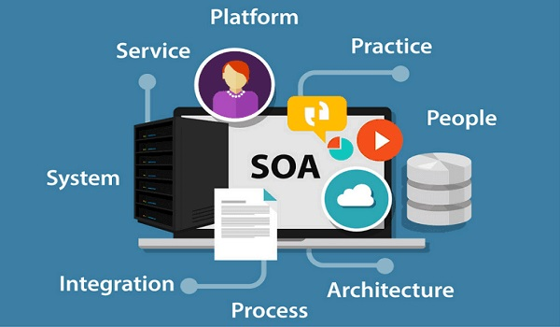

2.1.2. Các đặc điểm chính
- Kết nối lỏng (Loose Coupling): Các dịch vụ được thiết kế để giảm thiểu sự phụ thuộc lẫn nhau. Dịch vụ "tiêu thụ" (consumer) không cần biết logic bên trong của dịch vụ "cung cấp" (provider), nó chỉ cần biết cách gọi giao diện. Điều này giúp việc thay đổi, nâng cấp một dịch vụ không làm sập toàn bộ hệ thống.
- Tính tái sử dụng (Reusability): Một dịch vụ sau khi được xây dựng có thể được tái sử dụng bởi nhiều ứng dụng khác nhau.
- Tính độc lập (Autonomy): Mỗi dịch vụ có thể được phát triển, triển khai, và quản lý một cách độc lập.
- Tính khả khám phá (Discoverability): Các dịch vụ có thể được đăng ký vào một "danh bạ" (Service Registry), cho phép các ứng dụng khác tìm kiếm và sử dụng khi cần.

2.1.3. Mô hình kiến trúc 3 thành phần (SOA Triangle)
Mô hình SOA cổ điển bao gồm ba vai trò chính, hoạt động như một tam giác:
- Nhà cung cấp Dịch vụ (Service Provider):
  - Là thành phần sở hữu và chịu trách nhiệm triển khai logic nghiệp vụ.
  - Nó tạo ra dịch vụ và công bố giao diện của nó lên Service Registry.
  - Trong đề tài của bạn: Đây chính là các ứng dụng Spring Boot (ví dụ: ProductService, FinanceService).
- Người tiêu thụ Dịch vụ (Service Consumer):
  - Là ứng dụng hoặc thành phần cần sử dụng một dịch vụ.
  - Nó tìm kiếm dịch vụ trên Service Registry, sau đó "ràng buộc" (bind) và gọi dịch vụ đó.
  - Trong đề tài của bạn: Đây chính là ứng dụng Frontend (Vue.js) chạy trên trình duyệt của người dùng.
- Danh bạ Dịch vụ (Service Registry):
  - Hoạt động như một cuốn "danh bạ điện thoại" cho các dịch vụ. Nó lưu trữ thông tin về các dịch vụ có sẵn (địa chỉ, giao diện).
  - Công nghệ ví dụ: Eureka, Consul. (Trong phạm vi đề tài của bạn, API Gateway có thể đóng vai trò đơn giản hóa việc này).

2.2. Tổng quan về dịch vụ web (Web Services)
Nếu SOA là triết lý, thì Web Services chính là các công nghệ phổ biến nhất để hiện thực hóa triết lý đó. Đây là các phương thức cho phép các dịch vụ giao tiếp với nhau qua các giao thức web tiêu chuẩn (như HTTP).

2.2.1. RESTful API
REST (Representational State Transfer) là một kiểu kiến trúc để thiết kế các ứng dụng có khả năng giao tiếp qua mạng. RESTful API là các dịch vụ web tuân thủ các nguyên tắc của REST.
- Đặc điểm:
  - Sử dụng các phương thức HTTP tiêu chuẩn một cách rõ ràng: GET (để lấy dữ liệu), POST (để tạo mới), PUT (để cập nhật), DELETE (để xóa).
  - Sử dụng URI (Uniform Resource Identifier) để xác định tài nguyên. Ví dụ: /api/cars/vf8.
  - Phi trạng thái (Stateless): Mỗi yêu cầu từ client đến server phải chứa tất cả thông tin mà server cần để hiểu và xử lý yêu cầu đó. Server không lưu trữ bất kỳ trạng thái nào của client.
- Định dạng dữ liệu: Thường sử dụng JSON (JavaScript Object Notation), một định dạng dữ liệu nhẹ, dễ đọc, và đặc biệt phù hợp với các ứng dụng web JavaScript (như Vue.js).

2.2.2. SOAP
SOAP (Simple Object Access Protocol) là một giao thức dựa trên XML, có tính quy chuẩn và chặt chẽ hơn REST.
- Đặc điểm:
  - Tất cả các yêu cầu và phản hồi đều được đóng gói trong các tệp tin XML phức tạp theo một cấu trúc (envelope) nghiêm ngặt.
  - Thường dựa vào một tệp mô tả dịch vụ gọi là WSDL (Web Services Description Language).
  - Có các tiêu chuẩn tích hợp sẵn cho bảo mật và giao dịch (WS-Security), khiến nó nặng nề nhưng an toàn cho các hệ thống doanh nghiệp (enterprise).

2.2.3. Lựa chọn cho hệ thống
Đề tài này lựa chọn sử dụng RESTful API với định dạng JSON. Lý do là:
- Hiệu suất: REST/JSON nhẹ hơn, tốn ít băng thông hơn so với SOAP/XML.
- Tính tương thích: Cực kỳ dễ dàng tích hợp với các framework JavaScript hiện đại như Vue.js. Vue.js có thể xử lý trực tiếp các đối tượng JSON mà không cần qua các bước phân tích cú pháp phức tạp như XML.
- Tính linh hoạt: Phù hợp với bản chất nhanh, linh hoạt của một ứng dụng web hướng tới người dùng cuối.

2.3. Hệ thống gợi ý ứng dụng Học máy (Machine Learning)
Hệ gợi ý là một ứng dụng của Machine Learning và Trí tuệ nhân tạo (AI), có nhiệm vụ phân tích dữ liệu người dùng để đề xuất các sản phẩm/dịch vụ phù hợp.
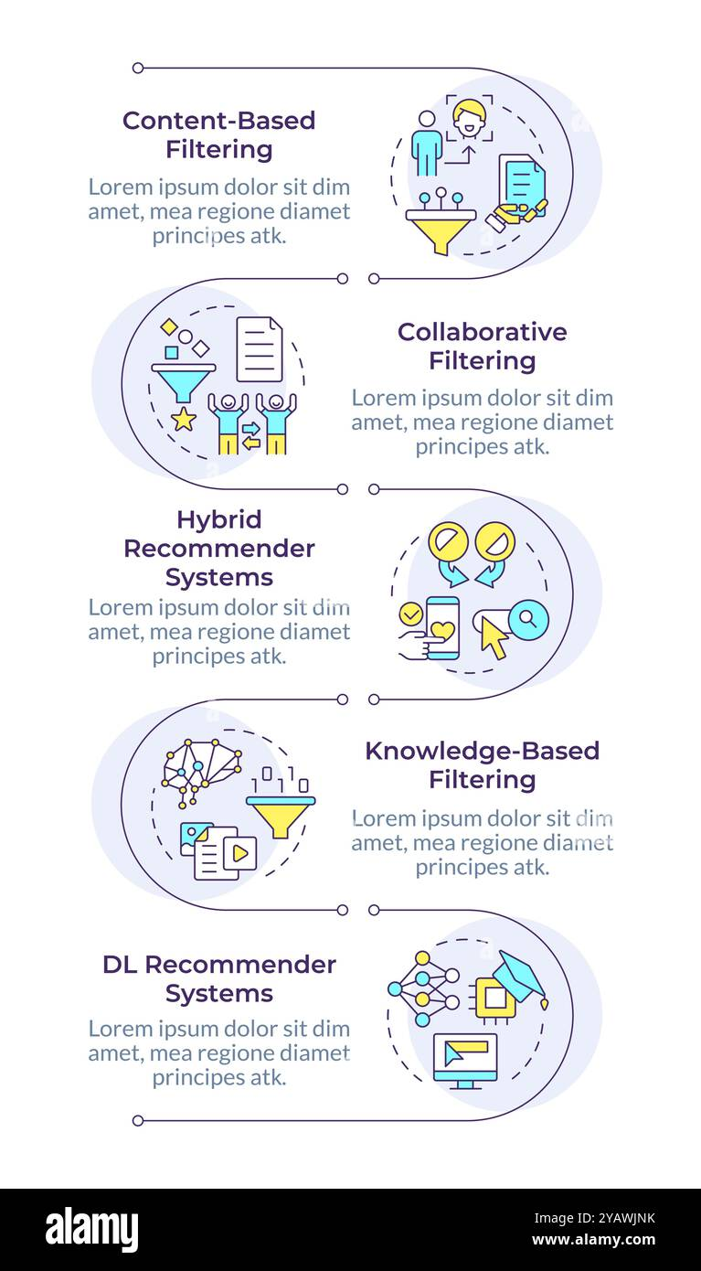
2.3.1. Kỹ thuật lọc dựa trên nội dung (Content-based Filtering)
Hệ thống áp dụng kỹ thuật lọc dựa trên nội dung để đưa ra các gợi ý xe cho người dùng. Phương pháp này tập trung vào việc phân tích các thuộc tính của sản phẩm (như giá, dung lượng pin, công suất...) và so sánh chúng với vector yêu cầu của người dùng để tìm ra mức độ phù hợp.
2.3.2. Thuật toán độ tương đồng Cosine (Cosine Similarity)
Để định lượng mức độ tương đồng giữa nhu cầu người dùng và các biến thể xe, em sử dụng thuật toán Cosine Similarity. Thuật toán này đo góc giữa hai vector trong không gian đa chiều, giá trị kết quả nằm trong khoảng [0, 1], giá trị càng gần 1 thì mức độ tương đồng càng lớn.
Công thức toán học:
Similarity =$\cos{(0) =\frac{A.B}{\left\|A\right\|.\left\|B\right\|}}$
2.3.3. Tiền xử lý dữ liệu đặc trưng (Feature Engineering)
- Min-Max Scaling: Đưa các thông số kỹ thuật có đơn vị và biên độ khác nhau về cùng một thang đo [0, 1].
- One-hot Encoding: Chuyển đổi các dữ liệu phân loại như body_type, drivetrain thành dạng vector số để thuật toán có thể tính toán được.

2.4. Công nghệ sử dụng

2.4.1. Java Spring Boot (Backend)
Đóng vai trò là hệ thống điều phối trung tâm, quản lý các thực thể như xe (CarVariant), nhân viên (Employee) và các chính sách tài chính.

2.4.2. Python Flask
Dịch vụ chuyên biệt xử lý các tác vụ Học máy và tính toán ma trận với các thư viện hỗ trợ như Pandas, NumPy và Scikit-learn.

2.4.3. Vue.js (Frontend)
Framework xây dựng giao diện người dùng theo mô hình Single Page Application (SPA), đảm bảo khả năng phản ứng (reactivity) cao khi người dùng tương tác với trợ lý ảo.

2.4.4. Jsoup và MySQL
- Jsoup: Thư viện trích xuất dữ liệu từ các trang web để cập nhật thông tin xe VinFast tự động.
- MySQL: Hệ quản trị cơ sở dữ liệu quan hệ lưu trữ tập trung toàn bộ thông tin của hệ thống

PHÂN TÍCH VÀ THIẾT KẾ HỆ THỐNG

3.1. Khảo sát và Phân tích Yêu cầu
Bước khảo sát và phân tích yêu cầu đóng vai trò nền tảng để xây dựng một hệ thống đáp ứng đúng nhu cầu thực tế của thị trường ô tô hiện nay. Trong chương này, em tập trung làm rõ quy trình từ tư vấn truyền thống đến tư vấn thông minh bằng AI, xác định các đối tượng sử dụng hệ thống và đưa ra các yêu cầu kỹ thuật cụ thể cho toàn bộ kiến trúc SOA.

3.1.1. Mô tả nghiệp vụ
1. Quy trình tư vấn và lựa chọn xe truyền thống
Hiện nay, quy trình tìm hiểu và lựa chọn ô tô (đặc biệt là các dòng xe có nhiều biến thể kỹ thuật như VinFast) thường diễn ra theo phương thức thủ công:
- Rào cản thông tin: Khách hàng phải tự nghiên cứu hàng chục thông số kỹ thuật (công suất, dung lượng pin, quãng đường di chuyển) trên các bảng so sánh tĩnh, dẫn đến tình trạng quá tải thông tin.
- Tư vấn phụ thuộc con người: Người dùng cần liên hệ trực tiếp với nhân viên bán hàng để được giải thích về sự khác biệt giữa các phiên bản, gây mất thời gian và thiếu tính chủ động.
- Quy trình rời rạc: Việc tính toán tài chính (trả góp) thường thực hiện tách biệt sau khi đã chọn được xe, khiến khách hàng khó hình dung tổng thể phương án mua sắm ngay từ đầu.
2. Quy trình tư vấn thông minh đề xuất (AI-Driven Journey)
Hệ thống được xây dựng để tối ưu hóa hành trình khách hàng thông qua trợ lý ảo AI, giúp kết nối nhu cầu thực tế với các thông số kỹ thuật phức tạp của xe.
Bước 1: Tiếp nhận và Phân tích ý định (Intent Parsing)
- Khách hàng tương tác với hệ thống qua giao diện hội thoại (Chatbot) bằng ngôn ngữ tự nhiên.
- Trợ lý ảo (AI Microservice) tự động bóc tách các "đặc tính ưu tiên" (traits) từ tin nhắn của người dùng như: ngân sách, số chỗ ngồi, hay các yêu cầu về vận hành như "lái đầm chắc", "tiết kiệm pin", "công nghệ hiện đại".
Bước 2: Gợi ý cá nhân hóa (Personalized Recommendation)
- Hệ thống sử dụng thuật toán Cosine Similarity để so sánh vector nhu cầu của khách hàng với vector đặc trưng của toàn bộ danh mục xe VinFast trong cơ sở dữ liệu.
- Ngay lập tức, AI trả về danh sách các phiên bản xe phù hợp nhất kèm theo Match Score (%) — chỉ số minh bạch thể hiện mức độ tương đồng giữa sản phẩm và mong muốn của người dùng.
Bước 3: Hỗ trợ quyết định và Hoạch định tài chính
- Sau khi nhận được gợi ý từ AI, khách hàng có thể chọn ngay một phiên bản ưng ý để xem chi tiết thông số hoặc chuyển sang module Ước tính trả góp.
- Hệ thống tự động chuyển dữ liệu xe đã chọn vào công cụ tính toán, cho phép người dùng tùy chỉnh các thông số tài chính (trả trước, kỳ hạn vay) để xem lịch trả nợ chi tiết theo dư nợ giảm dần.
Bước 4: Kết nối và Chuyển đổi (Conversion)
- Khi đã tìm được phương án tối ưu, khách hàng có thể thực hiện Đặt cọc trực tuyến hoặc gửi Yêu cầu tư vấn chuyên sâu.
- Hệ thống ghi nhận toàn bộ "Hồ sơ ý định" (xe quan tâm, phương án tài chính khách đã tính) để chuyển cho nhân viên tư vấn xử lý bước tiếp theo, giúp tăng tỷ lệ chốt đơn hàng.

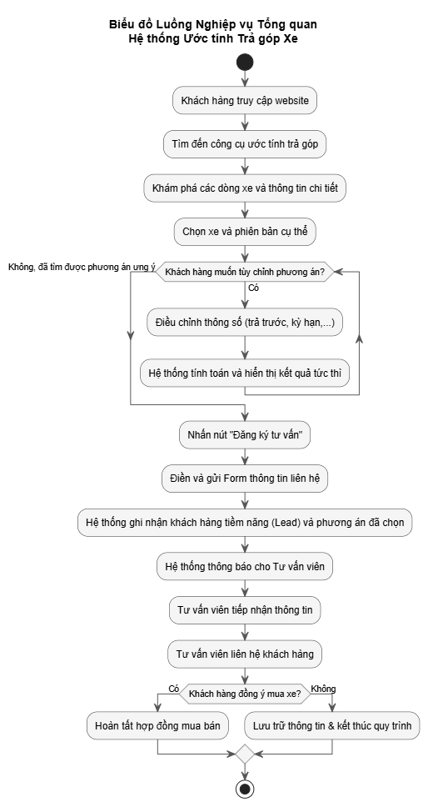
Hình 1. Biểu đồ luồng Nghiệp vụ Tổng quan Hệ thống ước tính trả góp xe

3.1.2. Yêu cầu chức năng và phi chức năng
1. Yêu cầu chức năng (Functional Requirements)
Các chức năng của hệ thống được thiết kế xoay quanh trục cốt lõi là Trợ lý ảo tư vấn, được phân nhóm theo các tác nhân chính trong kiến trúc SOA:
Đối với Khách hàng (Customer):
- Tư vấn chọn xe qua Chat AI (Tính năng cốt lõi): Hệ thống phải có khả năng tiếp nhận yêu cầu bằng ngôn ngữ tự nhiên, phân tích ý định và trả về danh sách xe phù hợp kèm theo điểm số tương đồng (Match Score).
- Tra cứu thông số kỹ thuật đa chiều: Hiển thị chi tiết về hiệu suất động cơ, dung lượng pin (đối với xe điện), kích thước và các trang bị an toàn của từng biến thể xe.
- Hoạch định tài chính cá nhân: Cho phép khách hàng thực hiện các kịch bản trả góp (What-if analysis) dựa trên giá xe đã được AI gợi ý để xem lịch trả nợ chi tiết.
- Đặt cọc và Đăng ký tư vấn: Hỗ trợ người dùng giữ chỗ xe trực tuyến hoặc gửi yêu cầu để nhân viên liên hệ hỗ trợ chuyên sâu.
Đối với Nhân viên tư vấn (Sales Consultant):
- Quản lý Hồ sơ ý định (Lead Management): Tiếp nhận thông tin khách hàng tiềm năng kèm theo "Hồ sơ ý định" mà AI đã bóc tách (ví dụ: khách quan tâm đến đặc tính "đầm chắc" hay "tiết kiệm pin").
- Theo dõi trạng thái khách hàng: Cập nhật tiến độ tư vấn từ lúc tiếp nhận đến khi chốt hợp đồng hoặc đặt cọc thành công.
Đối với Quản trị nghiệp vụ (Admin):
- Quản trị danh mục xe và Scraping: Thêm, sửa, xóa các biến thể xe và vận hành module thu thập dữ liệu tự động từ Jsoup để cập nhật giá thị trường.
- Cấu hình tham số AI và Tài chính: Quản lý danh sách các ngân hàng liên kết, lãi suất và điều chỉnh các trọng số đặc trưng cho thuật toán gợi ý.
- Thống kê và Báo cáo: Xem báo cáo về xu hướng quan tâm của người dùng đối với các dòng xe và hiệu quả của trợ lý ảo AI.

2. Yêu cầu phi chức năng (Non-Functional Requirements)
Đây là các ràng buộc kỹ thuật đảm bảo hệ thống vận hành ổn định và chuyên nghiệp theo chuẩn SOA:
Hiệu năng và Tốc độ (Performance):
- Tốc độ phản hồi của thuật toán Cosine Similarity và trả về kết quả chat phải dưới 500ms để đảm bảo trải nghiệm hội thoại thời gian thực.
- Hệ thống phải xử lý mượt mà việc nạp dữ liệu đặc trưng xe vào RAM mà không gây ảnh hưởng đến hiệu suất của máy chủ Backend Java.
Tính chính xác (Accuracy):
- Thuật toán Học máy phải đảm bảo tính logic giữa từ khóa người dùng (Traits) và đặc tính xe (ví dụ: người dùng chọn "đi xa" thì kết quả phải ưu tiên xe có dung lượng pin lớn).
- Các phép tính tài chính phải chính xác tuyệt đối theo quy tắc dư nợ giảm dần.
Tính khả mở (Scalability):
- Nhờ kiến trúc SOA, module AI (Python) và module Logic (Java) phải có khả năng nâng cấp độc lập mà không làm gián đoạn toàn bộ hệ thống.
Bảo mật (Security):
- Phân quyền truy cập (RBAC) chặt chẽ giữa các vai trò người dùng.
- Dữ liệu cá nhân của khách hàng trong các yêu cầu tư vấn phải được mã hóa và bảo vệ.
Tính tương thích (Compatibility):
- Giao diện (UI) phải đáp ứng chuẩn Responsive Design, hoạt động tốt trên cả máy tính để bàn và thiết bị di động.

3.2. Biểu đồ ca sử dụng (Use Case Diagram)
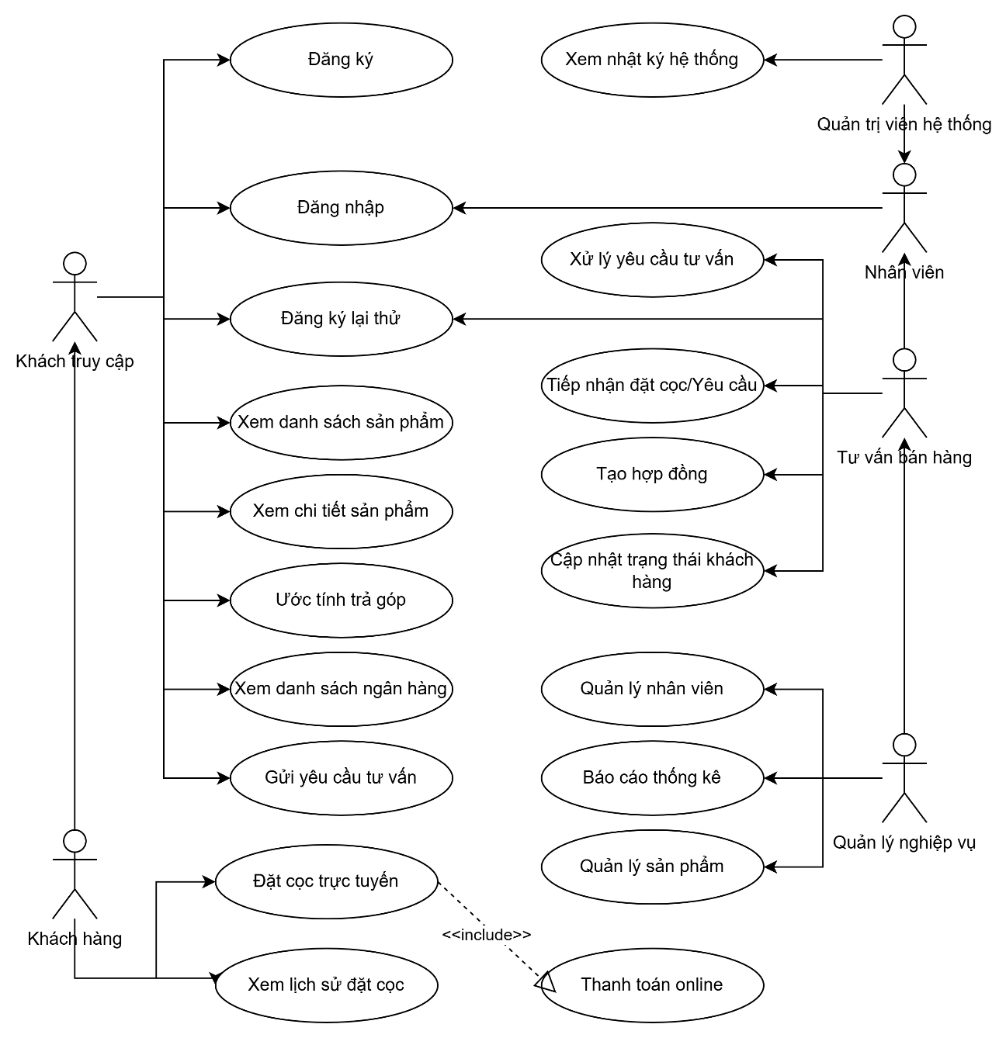
Hình 2.Biểu đồ ca sử dụng

3.3. Mô tả chi tiết các Use Case

3.3.1. Đặc tả Use Case: Ước tính chi phí trả góp
Thuộc tính | Mô tả chi tiết
Tên Use Case | Ước tính chi phí trả góp
Tác nhân (Actor) | người dùng
Mô tả vắn tắt | Use case này cho phép khách hàng lựa chọn một mẫu xe VinFast, tùy chỉnh các thông số tài chính và nhận lại một bảng ước tính lịch trả nợ chi tiết một cách tức thì.
Tiền điều kiện | Các bảng car_models, car_variants, car_images, banks, loan_policies đã có sẵn dữ liệu.
Luồng sự kiện cơ bản | 1. Use case bắt đầu khi Khách hàng truy cập vào trang "Dự toán chi phí trả góp".  2. Hệ thống ĐỌC từ bảng car_models và car_variants để lấy thông tin của một mẫu xe mặc định, sau đó hiển thị ra giao diện.  3. Khách hàng chọn một Mẫu xe và Phiên bản xe khác từ danh sách. Để điền vào danh sách "Mẫu xe", hệ thống ĐỌC tất cả bản ghi từ bảng car_models. Khi một mẫu xe được chọn, hệ thống ĐỌC từ bảng car_variants để lọc ra các phiên bản tương ứng.  4. Hệ thống ngay lập tức cập nhật lại giao diện. Hệ thống ĐỌC cột price từ bảng car_variants để hiển thị giá niêm yết.Hệ thống ĐỌC từ bảng car_images để lấy image_url và hiển thị hình ảnh  5. Khách hàng điều chỉnh các thông số: Mức trả trước (%), Thời hạn vay (năm), Lãi suất tạm tính (%). Để điền vào danh sách "Ngân hàng", hệ thống ĐỌC từ bảng banks và loan_policies.  6. Với mỗi lần thay đổi, hệ thống gửi yêu cầu tính toán đến máy chủ.Backend nhận yêu cầu, ĐỌC các thông số như interest_rate_percent từ bảng loan_policies dựa trên ngân hàng người dùng đã chọn.  Backend thực hiện tính toán (không tương tác CSDL) và trả kết quả về.  7. Luồng sự kiện lặp lại từ bước 5.
Luồng rẽ nhánh | 1. Nếu Khách hàng nhập một giá trị không hợp lệ: Hệ thống hiển thị lỗi (Không tương tác CSDL).  2. Nếu máy chủ không thể phản hồi: Hệ thống hiển thị lỗi chung (Không tương tác CSDL).
Các yêu cầu đặc biệt | 1. Tốc độ phản hồi phải gần như tức thời (< 500ms).  2. Công thức tính lãi phải tuân thủ quy tắc tính trên dư nợ giảm dần.
Hậu điều kiện | Khách hàng có được một phương án tài chính chi tiết. Nếu khách hàng chọn "Đăng ký tư vấn", hệ thống sẽ thực hiện thao tác GHI một bản ghi mới vào bảng consultation_requests.
Bảng 1. Ước tính chi phí trả góp

3.3.2. Đặc tả Use Case: Đăng ký nhận tư vấn
Thuộc tính | Mô tả chi tiết
Tên Use Case | Đăng ký nhận tư vấn
Tác nhân (Actor) | người dùng
Mô tả vắn tắt | Use case này cho phép khách hàng, sau khi đã tìm được một phương án trả góp phù hợp, có thể để lại thông tin liên hệ để được đội ngũ kinh doanh của VinFast tư vấn trực tiếp và chuyên sâu hơn.
Tiền điều kiện | Khách hàng đang xem một phương án trả góp chi tiết trên trang dự toán.
Luồng sự kiện cơ bản | 1. Use case bắt đầu khi Khách hàng nhấn vào nút "Đăng ký tư vấn" trên trang dự toán chi phí.  2. Hệ thống hiển thị một biểu mẫu (form) yêu cầu các thông tin cá nhân bắt buộc: Họ và tên, Số điện thoại, Tỉnh/Thành…  3. Khách hàng điền đầy đủ và chính xác thông tin vào các trường trong form.  4. Khách hàng nhấn nút "Gửi yêu cầu".  5. Hệ thống (Frontend) tiến hành xác thực dữ liệu phía người dùng, đảm bảo các trường bắt buộc không bị bỏ trống và thông tin đúng định dạng (ví dụ: định dạng số điện thoại).  7. Hệ thống (Backend) nhận dữ liệu, xác thực lại và thực hiện thao tác GHI một bản ghi mới vào bảng consultation_requests.  8. Hệ thống (Backend) kích hoạt một quy trình thông báo đến đội ngũ tư vấn viên (ví dụ: gửi email hoặc thông báo trên một dashboard nội bộ).  9. Backend trả về thông báo thành công. Frontend hiển thị một lời cảm ơn và xác nhận yêu cầu đã được gửi. Use case kết thúc.
Luồng rẽ nhánh | 1. Tại bước 5, nếu một hoặc nhiều trường thông tin không hợp lệ, hệ thống sẽ hiển thị thông báo lỗi chi tiết ngay tại trường đó và không cho phép gửi đi. Luồng sự kiện quay lại bước 3.  2. Tại bước 7, nếu Backend không thể lưu dữ liệu vào cơ sở dữ liệu do lỗi hệ thống (ví dụ: mất kết nối CSDL), nó sẽ trả về mã lỗi. Frontend sẽ hiển thị thông báo chung như "Đã có lỗi xảy ra, vui lòng thử lại sau." và giữ nguyên thông tin trên form.
Các yêu cầu đặc biệt | 1. Dữ liệu cá nhân của khách hàng phải được bảo mật trong quá trình truyền tải và lưu trữ.  2. Thời gian phản hồi của hệ thống từ lúc khách hàng nhấn "Gửi yêu cầu" đến khi nhận được thông báo xác nhận phải dưới 2 giây trong điều kiện mạng thông thường.
Hậu điều kiện | 1. Thông tin yêu cầu của khách hàng cùng với phương án tài chính họ quan tâm được lưu thành công vào bảng consultation_requests.  2. Khách hàng nhận được phản hồi xác nhận trên giao diện.
Điểm mở rộng | 1. Hệ thống có thể tích hợp với một hệ thống Quản lý Quan hệ Khách hàng (CRM) để tự động tạo một khách hàng tiềm năng (Lead) mới.  2. Cho phép khách hàng chọn một khung giờ phù hợp để nhận cuộc gọi tư vấn.
Bảng 2. Đăng ký nhận tư vấn

3.3.3. Đặc tả Use Case: Quản lý sản phẩm (Xe)
Thuộc tính | Mô tả chi tiết
Tên Use Case | Quản lý sản phẩm (Xe)
Tác nhân (Actor) | Người quản lý
Mô tả vắn tắt | Cung cấp cho Quản trị viên các công cụ cần thiết để thêm, xem, cập nhật và xóa thông tin về các dòng xe, phiên bản xe và các dữ liệu liên quan trong hệ thống.
Tiền điều kiện | Quản trị viên đã đăng nhập vào hệ thống quản trị.
Luồng sự kiện | Chức năng "Thêm mới sản phẩm":  1. Quản trị viên chọn chức năng "Thêm mới Dòng xe".  2. Hệ thống hiển thị form yêu cầu thông tin: Tên dòng xe, Danh mục, Kiểu dáng, Trạng thái.  3. Quản trị viên điền thông tin và nhấn "Lưu".  4. Hệ thống xác thực và GHI một bản ghi mới vào bảng car_models (hoặc car_variants).  5. Hệ thống hiển thị thông báo thành công.  Chức năng "Xem danh sách và chi tiết sản phẩm":  1. Quản trị viên truy cập vào mục "Quản lý Sản phẩm".  2. Hệ thống ĐỌC từ các bảng car_models, car_variants, và car_images để hiển thị danh sách và chi tiết sản phẩm.  Chức năng "Cập nhật sản phẩm":  1. Quản trị viên chọn "Chỉnh sửa" một sản phẩm.  2. Hệ thống hiển thị form với dữ liệu hiện tại được ĐỌC từ CSDL.  3. Quản trị viên thay đổi thông tin và nhấn "Lưu thay đổi".  4. Hệ thống xác thực và GHI (UPDATE) để cập nhật lại bản ghi trong bảng car_models hoặc car_variants.  5. Hệ thống hiển thị thông báo thành công.  Chức năng "Xóa sản phẩm":  1. Quản trị viên nhấn nút "Xóa" trên một sản phẩm.  2. Hệ thống hiển thị hộp thoại xác nhận.  3. Quản trị viên nhấn "Đồng ý".  4. Hệ thống thực hiện thao tác GHI (DELETE) để xóa bản ghi khỏi bảng car_models hoặc car_variants.  5. Hệ thống hiển thị thông báo thành công.
Hậu điều kiện | Dữ liệu sản phẩm trong các bảng (car_models, car_variants, car_images) được cập nhật (thêm, sửa, hoặc xóa) theo đúng thao tác của Quản trị viên.
Bảng 3. Quản lý sản phẩm

3.3.4. Đặc tả Use Case: Quản lý nhân viên
Thuộc tính | Mô tả chi tiết
Tên Use Case | Quản lý nhân viên
Tác nhân (Actor) | người quản lý
Mô tả vắn tắt | Cung cấp cho Quản trị viên một giao diện quản lý tập trung để thực hiện các thao tác thêm mới, xem, cập nhật thông tin, và thay đổi trạng thái tài khoản của các nhân viên trong hệ thống.
Tiền điều kiện | Người quản lý đã đăng nhập vào hệ thống với quyền hạn quản lý nhân viên.
Luồng sự kiện chính (Basic Flow) | A. Chức năng "Xem danh sách nhân viên"  1. Use case bắt đầu khi Quản lý viên truy cập vào mục "Quản lý Nhân viên" từ thanh điều hướng.  2. Hệ thống thực hiện thao tác ĐỌC từ bảng users (hoặc staff), lấy ra danh sách tất cả các nhân viên.  3. Hệ thống hiển thị danh sách nhân viên dưới dạng bảng, bao gồm các cột thông tin chính như: Họ tên, Email, Vai trò.  B. Chức năng "Thêm mới nhân viên và thêm mới tài khoản"  4. Quản lý viên nhấn vào nút "Thêm mới Nhân viên".  5. Hệ thống hiển thị một biểu mẫu (form) để nhập thông tin nhân viên mới, bao gồm: Họ tên, Email, Mật khẩu, Số điện thoại, Vai trò.  6. Quản lý viên điền đầy đủ thông tin và nhấn "Lưu".  7. Hệ thống tiến hành xác thực dữ liệu đầu vào.  8. Nếu dữ liệu hợp lệ, hệ thống mã hóa mật khẩu và thực hiện thao tác GHI (INSERT) một bản ghi mới vào bảng users.  9. Hệ thống hiển thị thông báo "Thêm mới thành công" và quay lại màn hình danh sách nhân viên (Bước 3).  C. Chức năng "Cập nhật thông tin nhân viên"  10. Từ danh sách nhân viên, Quản trị viên nhấn vào nút "Chỉnh sửa" của một tài khoản cụ thể.  11. Hệ thống ĐỌC thông tin của nhân viên đó từ bảng users và hiển thị lên một biểu mẫu chỉnh sửa (trường mật khẩu để trống hoặc hiển thị dưới dạng tùy chọn "Đặt lại mật khẩu").  12. Quản lý viên thay đổi các thông tin cần thiết (ví dụ: vai trò, SĐT) và nhấn "Lưu thay đổi".  13. Hệ thống xác thực dữ liệu mới.  14. Nếu dữ liệu hợp lệ, hệ thống thực hiện thao tác GHI (UPDATE) để cập nhật lại thông tin cho bản ghi tương ứng trong bảng users.  15. Hệ thống hiển thị thông báo "Cập nhật thành công".  D. Chức năng xóa nhân viên  16. khi quản lý click vào nút xóa hệ thống sẽ hiển thị thông báo . ấn đồng ý thì xóa thành công
Luồng rẽ nhánh (Alternative Flows) | 1. Tại bước 7: Nếu email nhập vào đã tồn tại trong hệ thống, hệ thống sẽ hiển thị lỗi "Email đã được sử dụng" và không lưu dữ liệu. Luồng sự kiện quay lại bước 5.  2. Tại bước 8 (Bước này không tồn tại trong luồng cơ bản, có thể là lỗi đánh máy từ "D. Chức năng xóa nhân viên" bị thiếu): Nếu Quản lý viên nhấn "Hủy" trong hộp thoại xác nhận, hành động sẽ được hủy bỏ và không có thay đổi nào được thực hiện.
Hậu điều kiện | Dữ liệu trong bảng users được cập nhật (thêm, sửa, hoặc thay đổi trạng thái) theo đúng thao tác của người quản lý
Bảng 4. Quản lý nhân viên

3.3.5. Đặc tả Use Case: Xem Thống kê và Báo cáo
Thuộc tính | Mô tả chi tiết
Tên Use Case | Xem Thống kê và Báo cáo
Tác nhân (Actor) | Quản trị viên (Administrator)
Mô tả vắn tắt | Cung cấp cho Quản trị viên một giao diện dashboard trực quan để xem các số liệu thống kê, báo cáo tổng hợp về hoạt động của hệ thống, giúp đánh giá hiệu quả và đưa ra các quyết định kinh doanh.
Tiền điều kiện | 1. Quản trị viên đã được cấp tài khoản và đã đăng nhập vào hệ thống.  2. Cơ sở dữ liệu (đặc biệt là bảng consultation_requests) đã có dữ liệu để thực hiện thống kê.
Luồng sự kiện cơ bản | 1. Use case bắt đầu khi Quản trị viên đăng nhập vào hệ thống và truy cập vào mục "Báo cáo & Thống kê".  2. Hệ thống hiển thị một giao diện dashboard chính với các bộ lọc theo thời gian (ví dụ: "Hôm nay", "7 ngày qua", "Tháng này", "Tùy chọn ngày").  3. Quản trị viên chọn một khoảng thời gian mong muốn và nhấn "Xem báo cáo".  4. Hệ thống thực hiện các thao tác ĐỌC phức tạp từ CSDL để tổng hợp dữ liệu và hiển thị các thông tin sau:  A. Thống kê về Yêu cầu Tư vấn:  5. Hệ thống ĐỌC từ bảng consultation_requests và sử dụng COUNT, GROUP BY để tính toán:  * Tổng số yêu cầu tư vấn mới trong khoảng thời gian đã chọn.  * Biểu đồ tròn thể hiện tỷ lệ các yêu cầu theo trạng thái (status): Mới, Đã liên hệ, Thành công, Thất bại...  B. Thống kê về Sản phẩm được quan tâm:  6. Hệ thống ĐỌC từ consultation_requests, car_variants, và car_ để thống kê:  * Biểu đồ cột hiển thị top 10 phiên bản xe (car_variants) được quan tâm nhiều nhất.  5. Quản trị viên xem các biểu đồ và con số trên dashboard. Hệ thống có thể cung cấp tùy chọn để xuất dữ liệu ra file Excel/CSV.
Luồng rẽ nhánh | 1. Tại bước 3, nếu Quản trị viên chọn một khoảng thời gian không hợp lệ (ví dụ: ngày bắt đầu sau ngày kết thúc), hệ thống sẽ hiển thị một thông báo lỗi.
Hậu điều kiện | Quản trị viên có được cái nhìn tổng quan về hiệu quả hoạt động của trang web và hành vi của khách hàng tiềm năng. Dữ liệu trong CSDL không bị thay đổi (chỉ đọc).
Bảng 6. Xem thống kê và báo cáo

3.3.6. Đặc tả Use Case: Xử lý Yêu cầu Tư vấn
Thuộc tính | Mô tả chi tiết
Tên Use Case | Xử lý Yêu cầu Tư vấn
Tác nhân (Actor) | Tư vấn viên (Sales Consultant)
Mô tả vắn tắt | Use case này cho phép Tư vấn viên tiếp nhận, xem chi tiết, tương tác và quản lý vòng đời của các yêu cầu tư vấn từ khách hàng. Hệ thống sẽ hỗ trợ "thông minh" bằng cách tự động chấm điểm, phân bổ và cung cấp đầy đủ ngữ cảnh cho tư vấn viên.
Tiền điều kiện | 1. Tư vấn viên phải đăng nhập thành công vào hệ thống với tài khoản đã được cấp quyền.  2. Hệ thống đã có ít nhất một yêu cầu tư vấn mới được tạo từ use case "Đăng ký tư vấn".
Luồng sự kiện cơ bản | 1. Use case bắt đầu khi Tư vấn viên đăng nhập vào hệ thống và truy cập trang "Danh sách Yêu cầu".  2. Hệ thống hiển thị danh sách các khách hàng đã đăng ký tư vấn được gán cho tư vấn viên đó, bao gồm các thông tin: Tên khách hàng, SĐT/Email, Mẫu xe quan tâm, Thời gian đăng ký, và Trạng thái hiện tại. Danh sách được ưu tiên sắp xếp theo điểm tiềm năng.  3. Tư vấn viên chọn một khách hàng trong danh sách để bắt đầu xử lý.  4. Hệ thống hiển thị màn hình chi tiết thông tin của yêu cầu đó.  5. Tư vấn viên thực hiện liên hệ với khách hàng bên ngoài hệ thống (qua điện thoại, email...).  6. Sau khi tương tác, Tư vấn viên cập nhật kết quả vào hệ thống bằng cách thay đổi Trạng thái (ví dụ: "Đã liên hệ", "Hẹn gặp", "Không tiềm năng"...) và thêm Ghi chú chi tiết.  7. Tư vấn viên nhấn "Lưu". Hệ thống lưu lại các thay đổi vào cơ sở dữ liệu.
Luồng rẽ nhánh | 1. Nếu khách hàng không nghe máy, Tư vấn viên có thể cập nhật trạng thái thành "Không liên lạc được" và hệ thống có thể hỗ trợ đặt lịch nhắc nhở để gọi lại sau.  2. Nếu hệ thống phát hiện dữ liệu khách hàng có khả năng bị trùng lặp, nó sẽ hiển thị một cảnh báo cho tư vấn viên.  3. Nếu Tư vấn viên thoát khỏi màn hình chi tiết mà chưa lưu các thay đổi, hệ thống sẽ hiển thị một hộp thoại cảnh báo để xác nhận.
Các yêu cầu đặc biệt | 1. Mọi thay đổi về trạng thái hoặc ghi chú phải được lưu lại cùng với thông tin về người thay đổi và thời gian thay đổi để phục vụ cho việc báo cáo và quản lý.  2. Dữ liệu cá nhân của khách hàng phải được bảo mật và chỉ những người có quyền mới được xem.  3. Danh sách yêu cầu cần được cập nhật theo thời gian thực để đảm bảo tư vấn viên không bỏ lỡ các khách hàng mới.
Hậu điều kiện | 1. Trạng thái và lịch sử của yêu cầu tư vấn được cập nhật chính xác trong cơ sở dữ liệu.  2. Khách hàng tiềm năng được chuyển sang bước tiếp theo trong quy trình bán hàng.
Điểm mở rộng | 1. Hệ thống có thể tích hợp chức năng đặt lịch hẹn (gọi điện, gặp mặt) và đồng bộ với lịch của tư vấn viên.  2. Hệ thống có thể tự động tạo các email/tin nhắn mẫu theo từng trạng thái để Tư vấn viên gửi cho khách hàng một cách nhanh chóng.  3. Quản trị viên có thể xem và xuất các báo cáo về hiệu suất xử lý yêu cầu của tư vấn viên.
Bảng 7. Xử lý Yêu cầu Tư vấn

3.3.7. Đặc tả usecase đăng nhập
Tên Use case |  | Đăng nhập
Tác nhân | Khách hàng  Nhân viên
Mô tả | Use case này cho phép Khách hàng và Nhân viên đăng nhập vào hệ thống
Tiền điều kiện | Khách hàng, Nhân viên phải có tài khoản trên hệ thống
Luồng sự kiện cơ bản | - Khách hàng hoặc Nhân viên kích vào nút “Đăng nhập” ở trên giao diện  - Khách hàng hoặc Nhân viên nhập thông tin đăng nhập  - Hệ thống kiểm tra thông tin đăng nhập  - Nếu thông tin đúng, hệ thống sẽ đồng ý đăng nhập và chuyển đến trang chủ hoặc trang quản lý tùy theo vai trò tài khoản
Luồng sự kiện rẽ nhánh | - Hệ thống kiểm tra thông tin, nếu không chính xác sẽ thông báo lỗi
Hậu điều kiện | Không có
Điều kiện tiên quyết | Không có
Điểm mở rộng | Không có
Bảng 8. Đăng nhập

3.4 Mô hình hóa Luồng nghiệp vụ qua Biểu đồ Hoạt động (Activity Diagram)

3.4.1. Biểu đồ Hoạt động cho luồng "Ước tính trả góp"
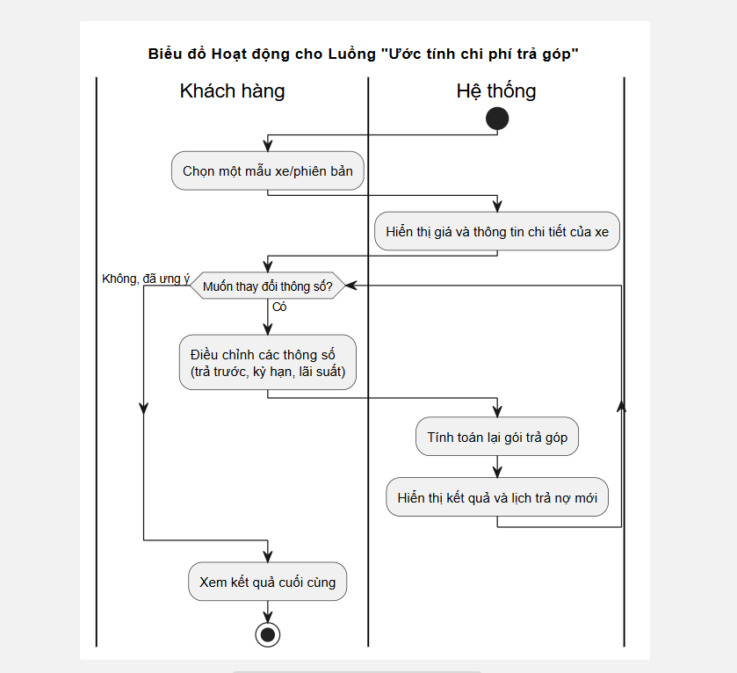
Hình 3. Luồng "Ước tính trả góp"

3.4.2. Biểu đồ Hoạt động cho luồng "Xử lý yêu cầu tư vấn"
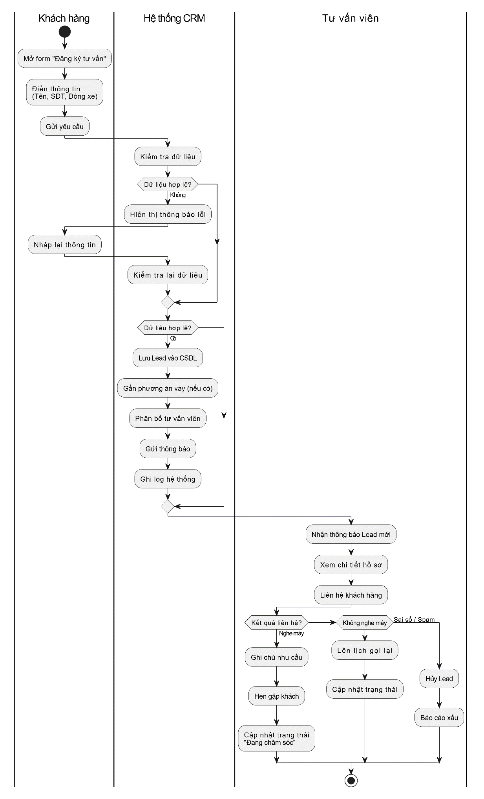
Hình 4. Luồng "Xử lý yêu cầu tư vấn"

3.4.3. Biểu đồ Hoạt động cho luồng "Quản lý sản phẩm "
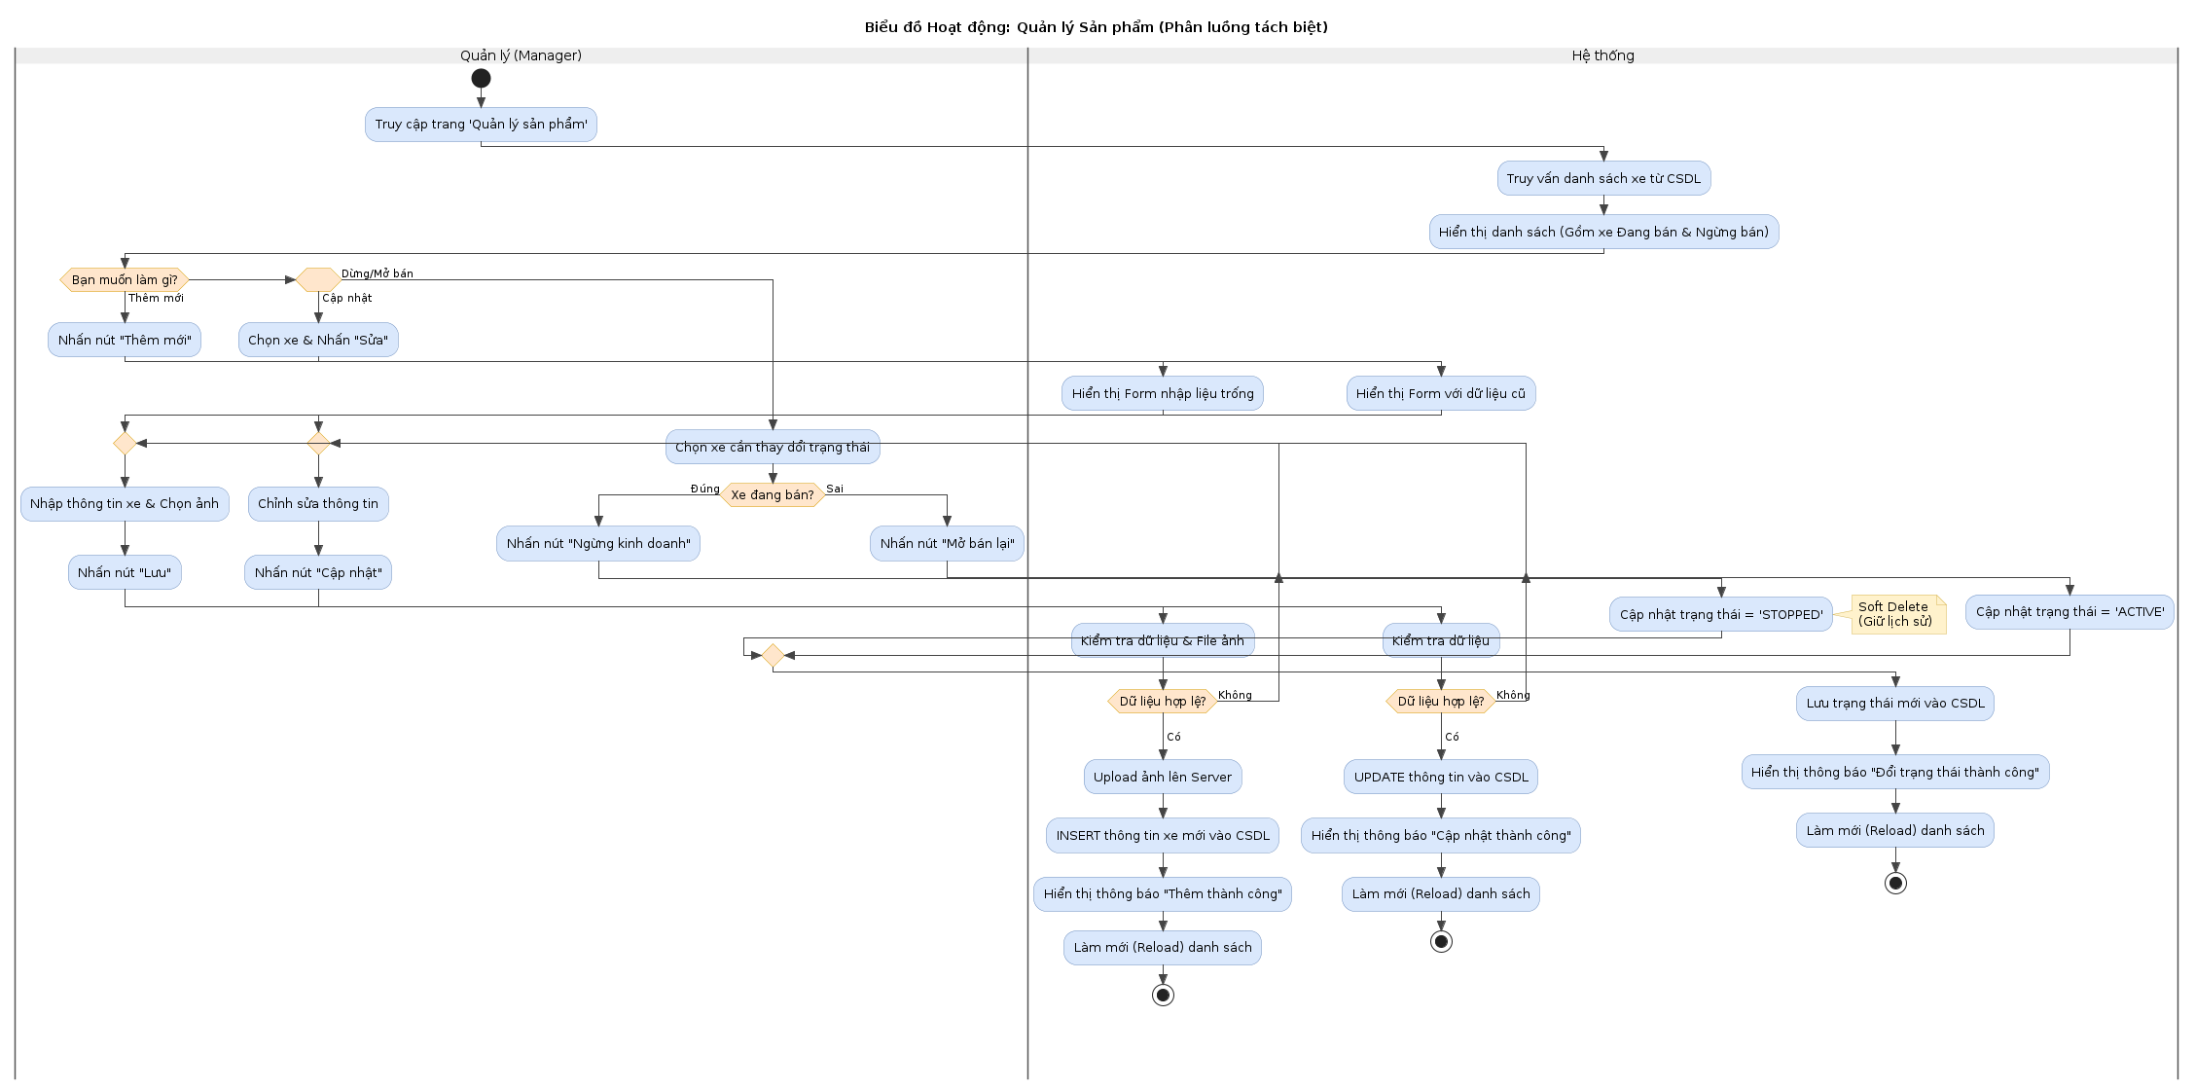
Hình 5. Luồng "Quản lý sản phẩm"

3.4.4. Biểu đồ Hoạt động cho luồng "Quản lý nhân viên "
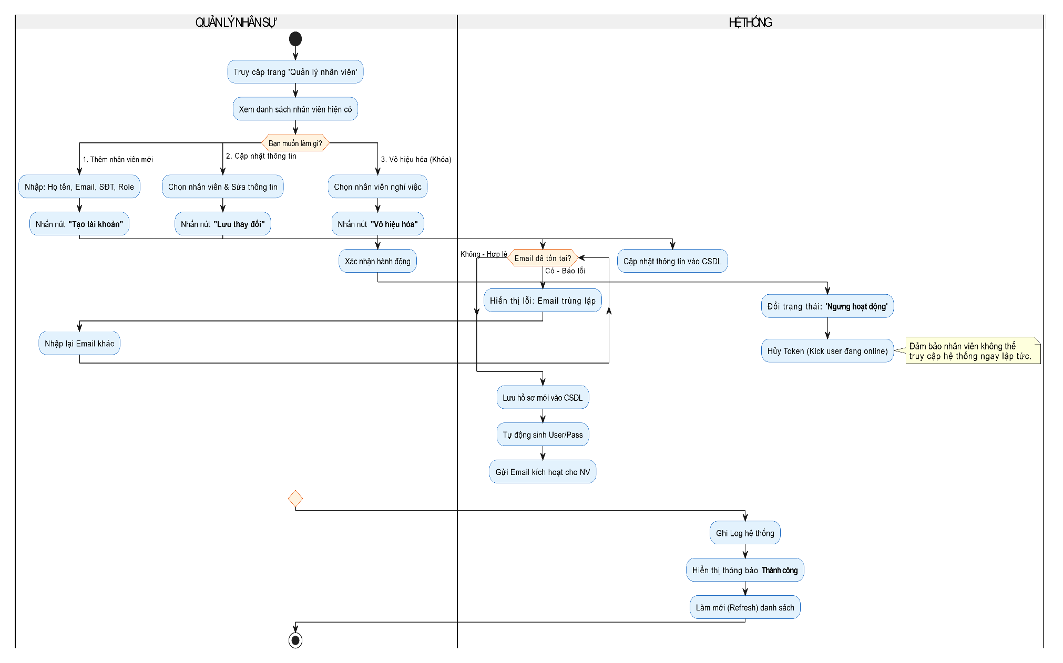
Hình 6. Luồng "Quản lý nhân viên"

3.4.5. Biểu đồ Hoạt động cho luồng "Đăng ký"
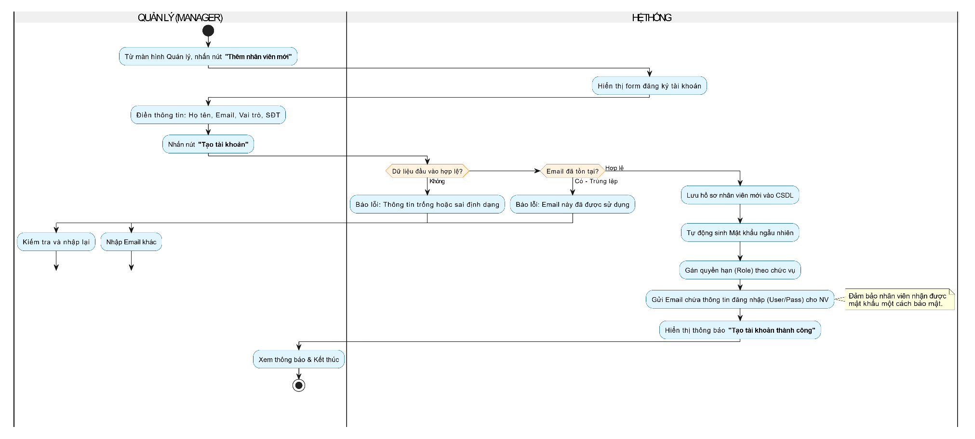
Hình 7. Luồng "Đăng ký"

3.4.6. Biểu đồ Hoạt động cho luồng "Đăng nhập"
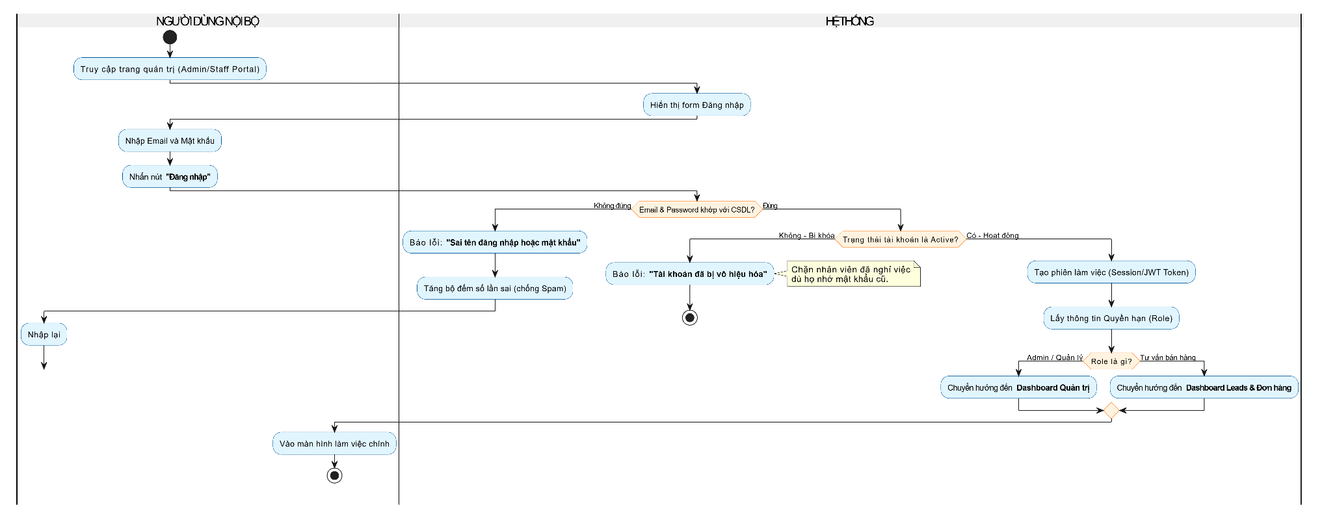
Hình 8. Luồng "Đăng nhập"

3.4.7. Biểu đồ Hoạt động cho luồng "thống kê"
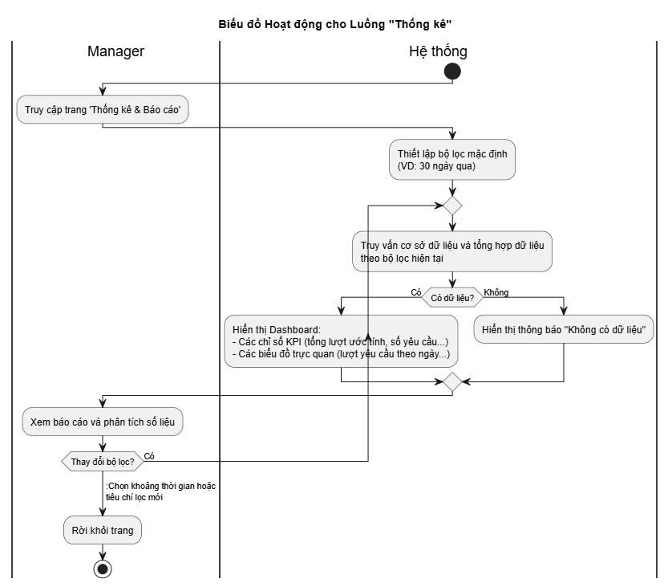
Hình 9. Luồng "Thống kê"

3.5 Thiết kế Cấu trúc Tĩnh qua Biểu đồ Lớp (Class Diagram)

3.5.1. Biểu đồ lớp usecase Ước tính trả góp
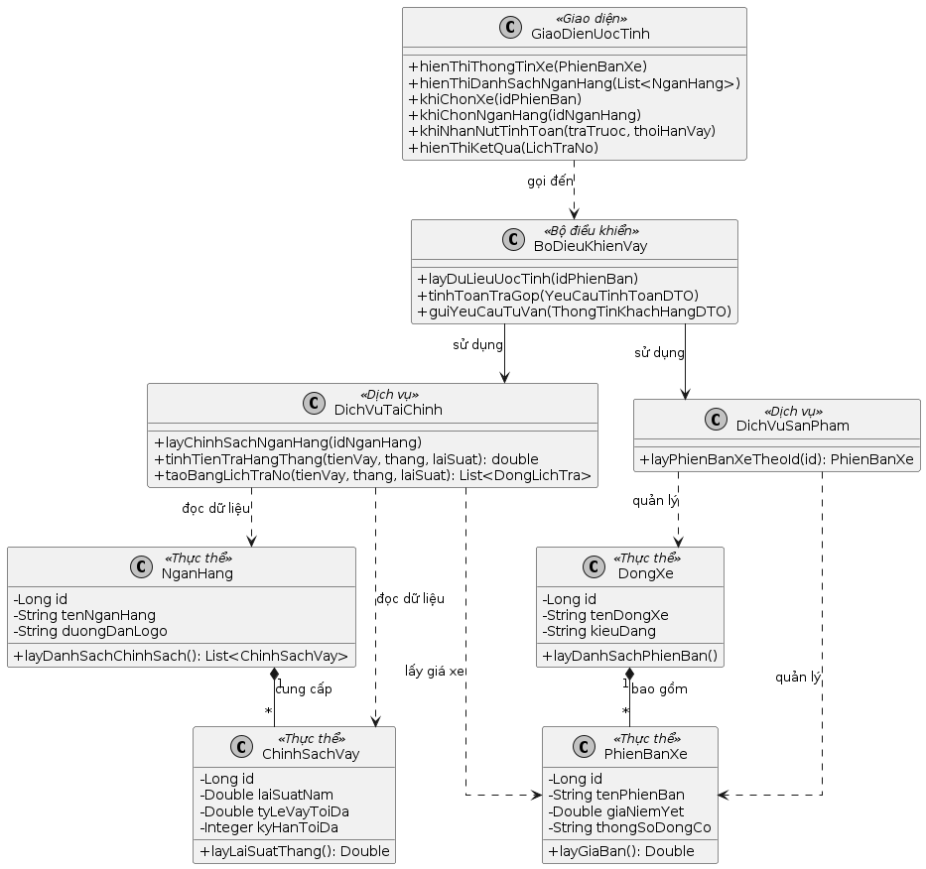
Hình 10. Biểu đồ lớp usecase Ước tính trả góp

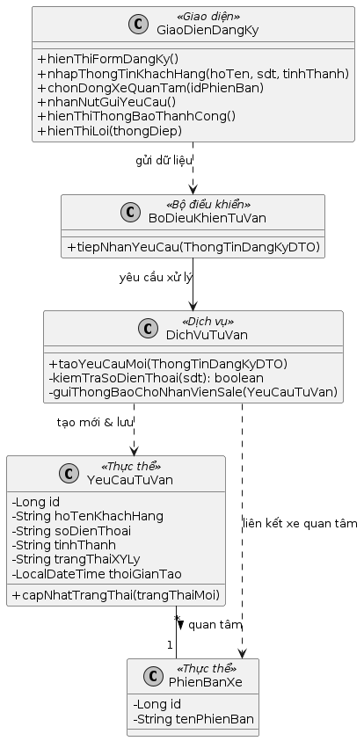
3.5.2. Biểu đồ lớp usecase đăng ký tư vấn
Hình 11. Biểu đồ lớp usecase đăng ký tư vấn

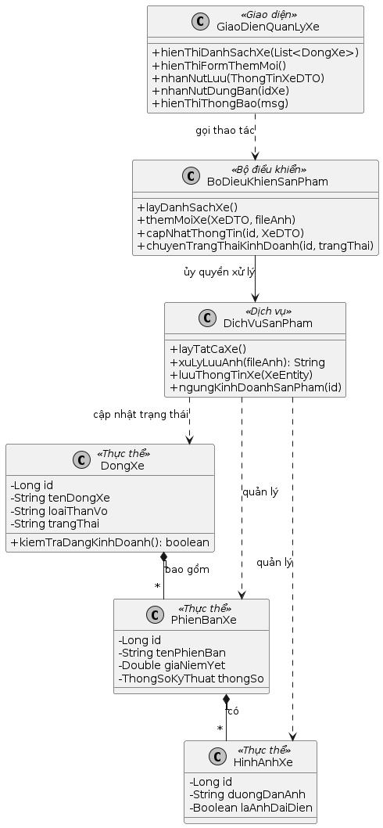
3.5.3. Biểu đồ lớp usecase quản lý xe
Hình 12. Biểu đồ lớp usecase quản lý xe

3.5.4. Biểu đồ lớp usecase quản lý nhân viên
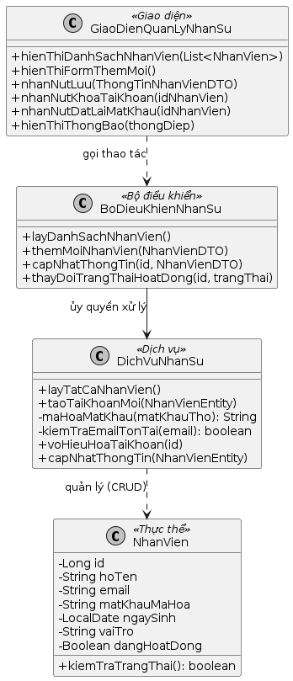
Hình 13. Biểu đồ lớp usecase quản lý nhân viên

3.5.5. Biểu đồ lớp usecase xử lý tư vấn
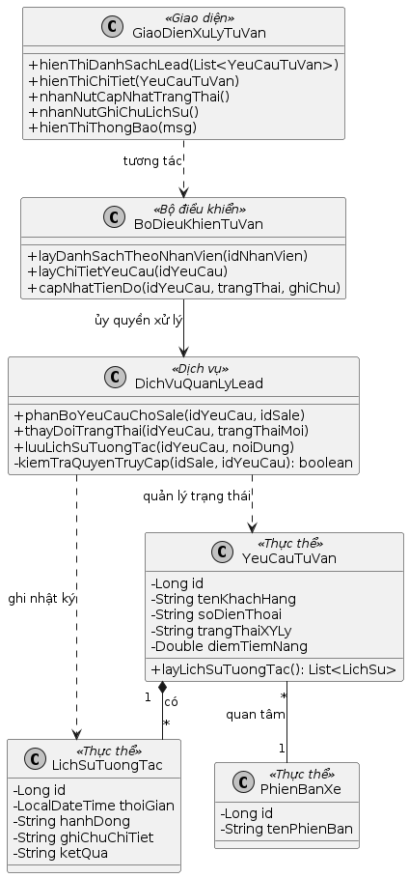
Hình 14. Biểu đồ lớp usecase xử lý tư vấn

3.6 Biểu đồ trình tự

3.6.1. Biểu đồ trình tự ước tính trả góp
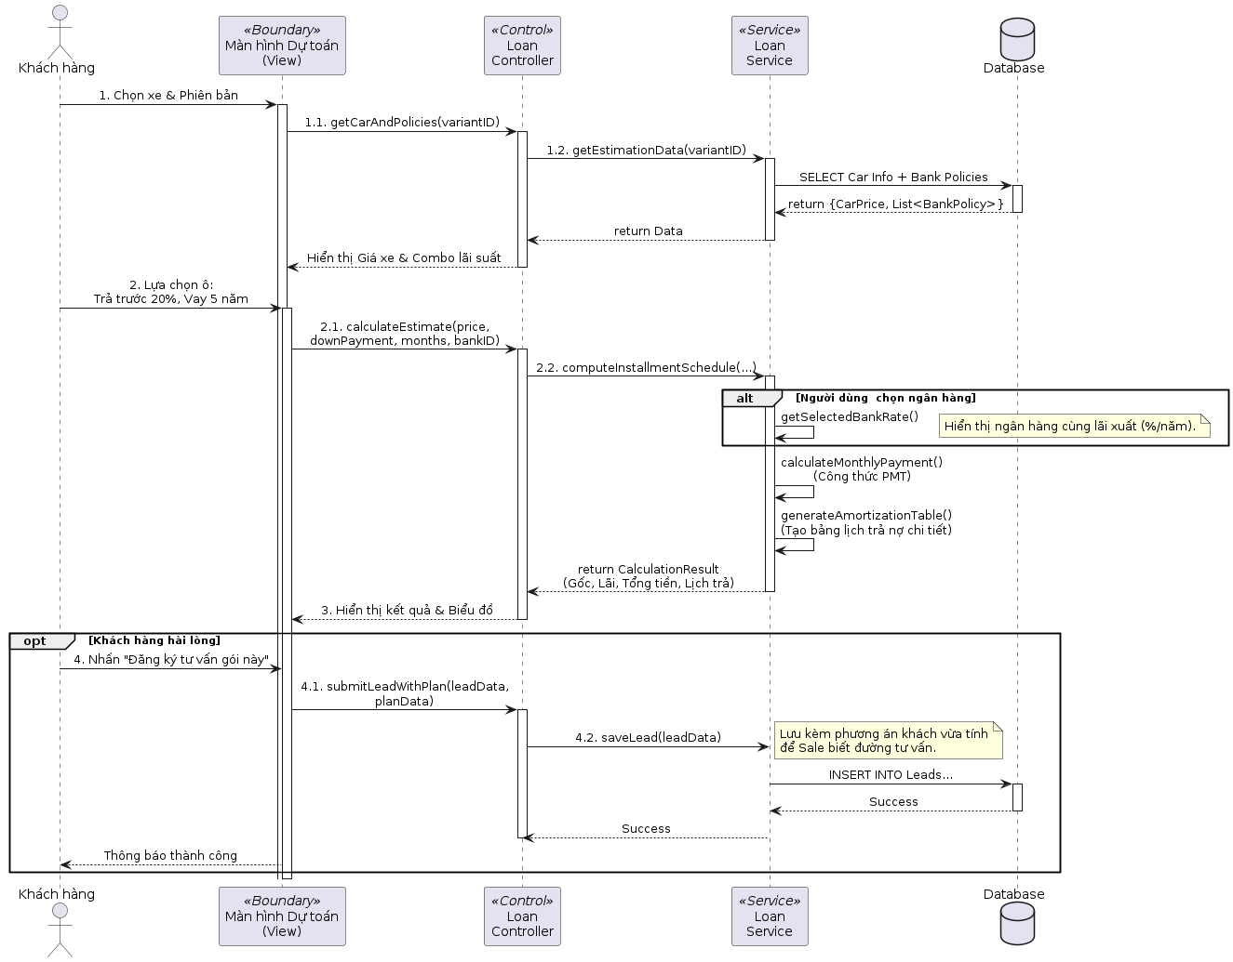
Hình 15. Biểu đồ trình tự ước tính trả góp

3.6.2. Biểu đồ trình tự đăng ký tư vấn
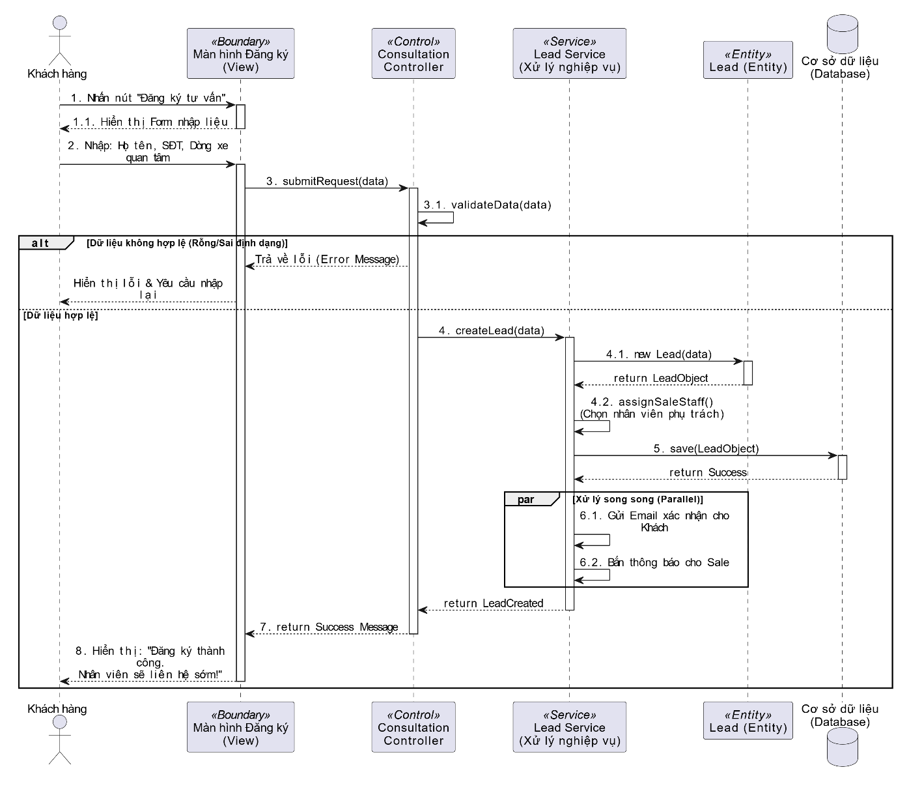
Hình 16. Biểu đồ trình tự đăng ký tư vấn

3.6.3. Biểu đồ trình tự quản lý xe
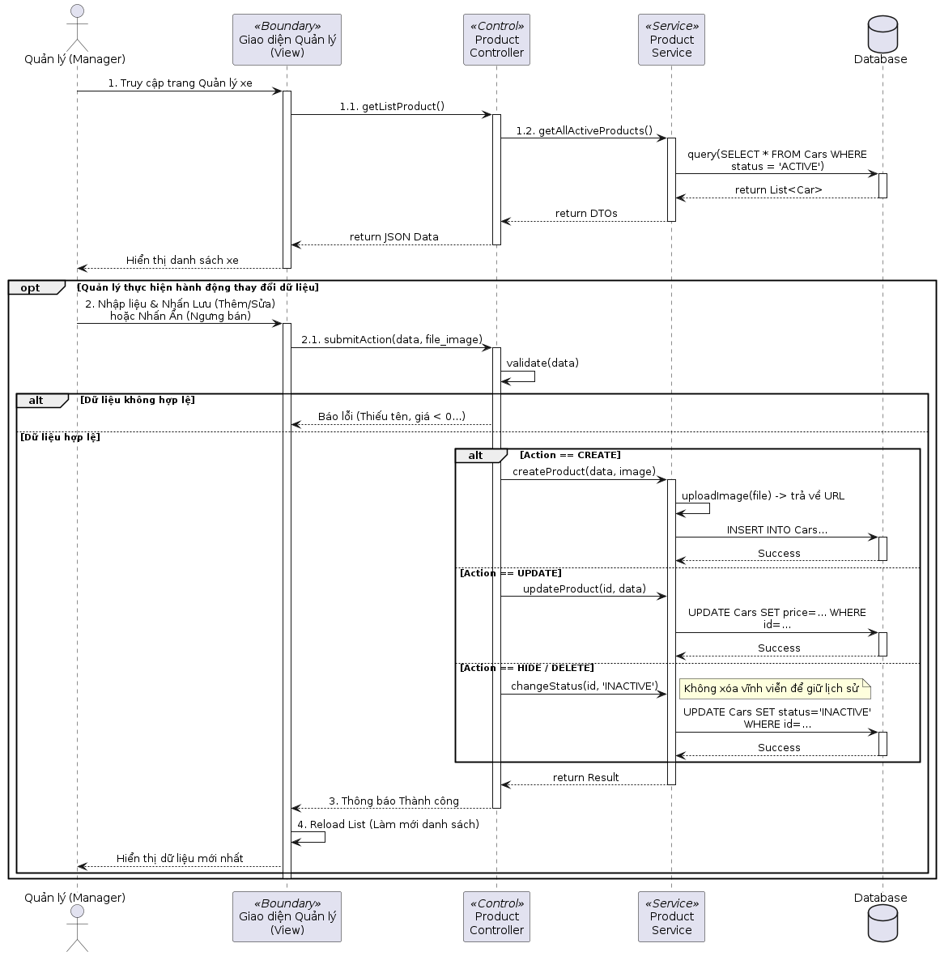
Hình 17. Biểu đồ trình tự quản lý xe

3.6.4. Biểu đồ trình tự quản lý nhân viên
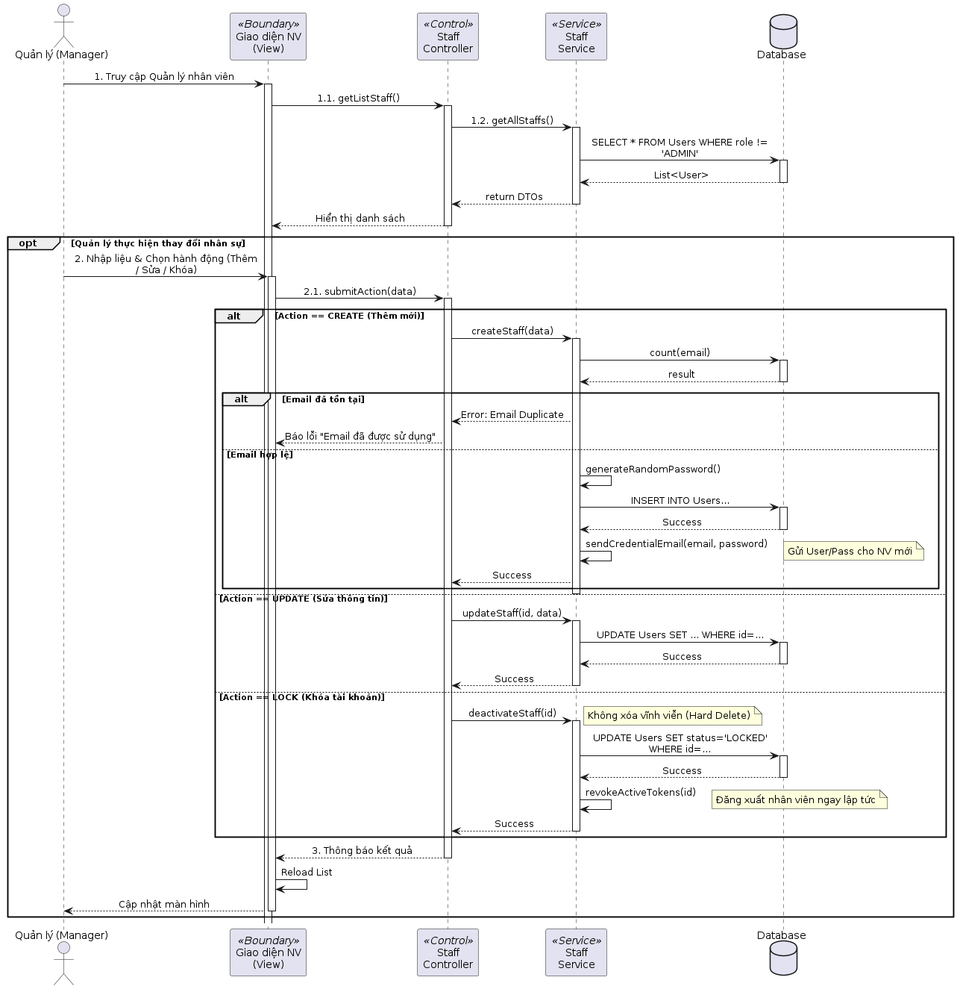
Hình 18. Biểu đồ trình tự quản lý nhân

3.6.5. Biểu đồ trình tự xử lý tư vấn
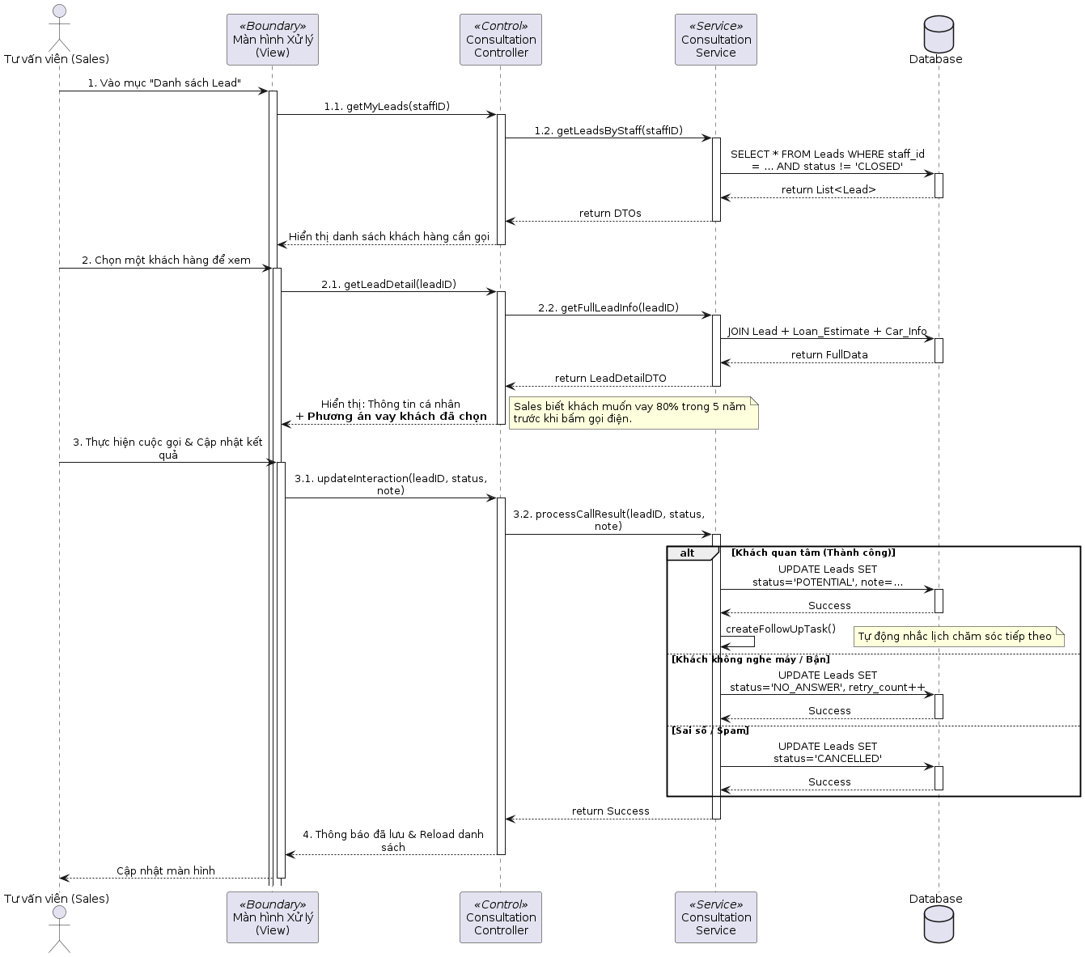
Hình 19. Biểu đồ trình tự xử lý tư vấn

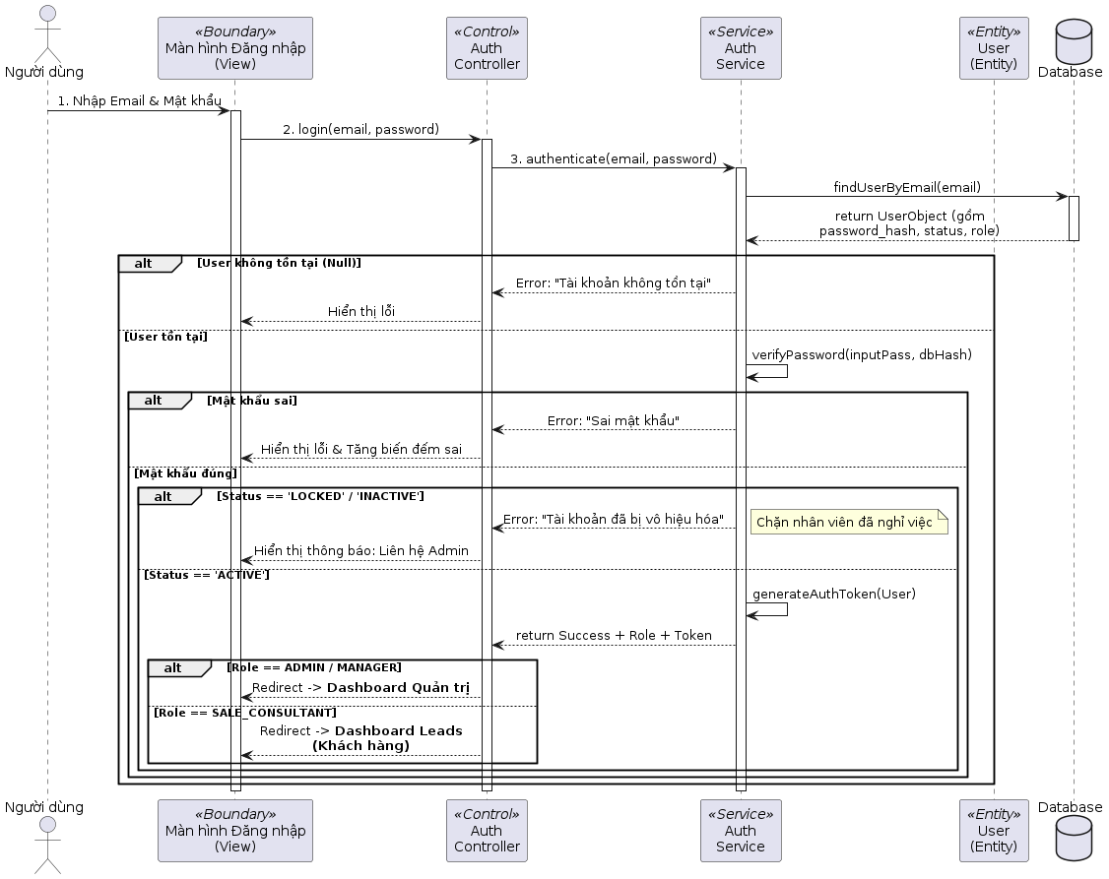
3.6.6. Biểu đồ trình tự đăng nhập
Hình 20. Biểu đồ trình tự đăng nhập

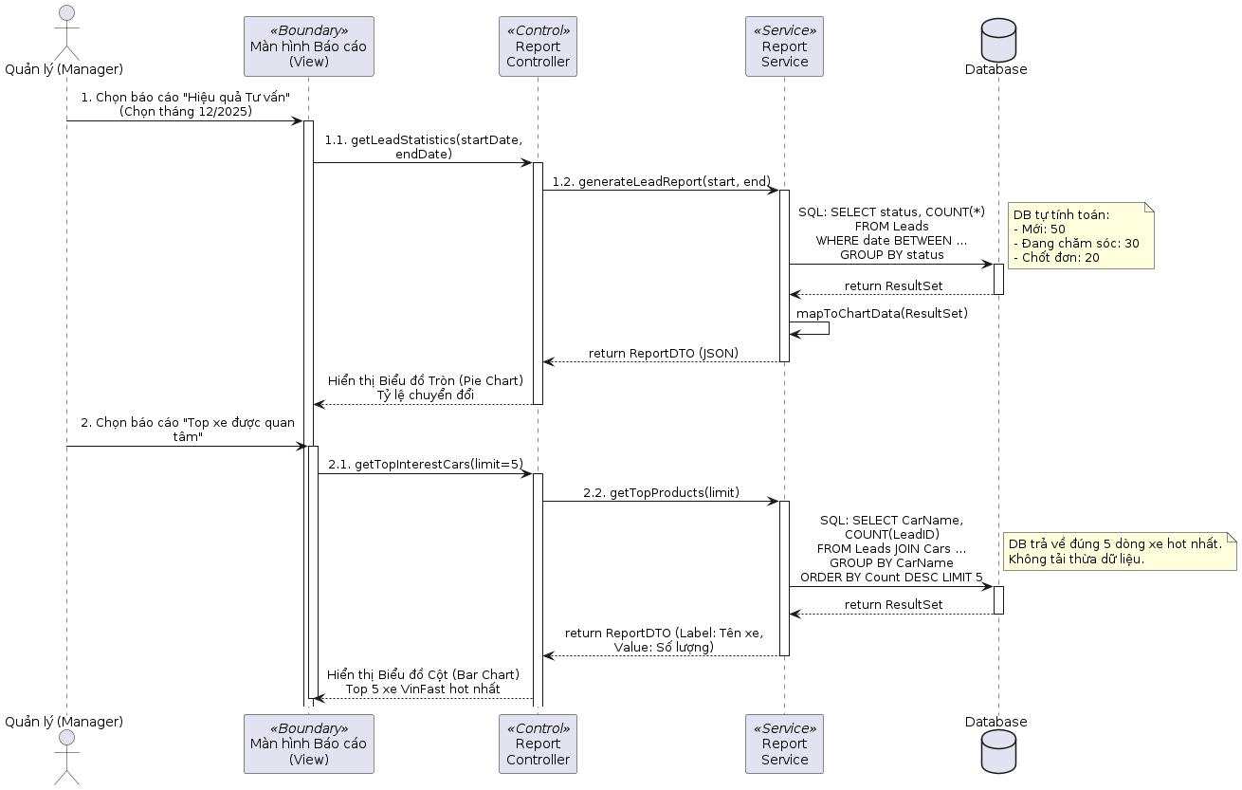
3.6.7. Biểu đồ trình tự Thống kê
Hình 21. Biểu đồ trình tự Thống kê

3.7 Biểu đồ thành phần (Component Diagram)
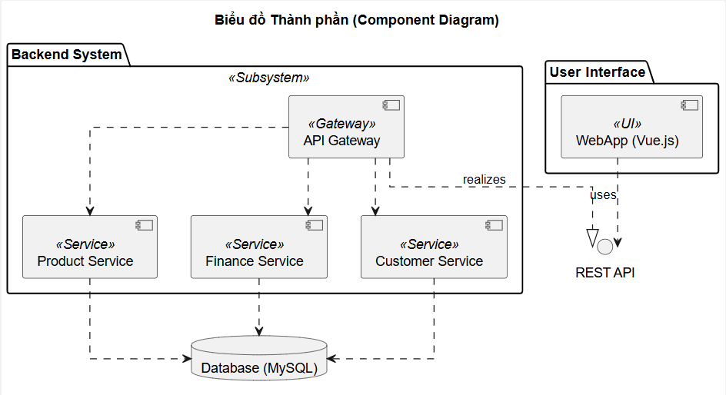
Hình 22. 6 Biểu đồ thành phần (Component Diagram)

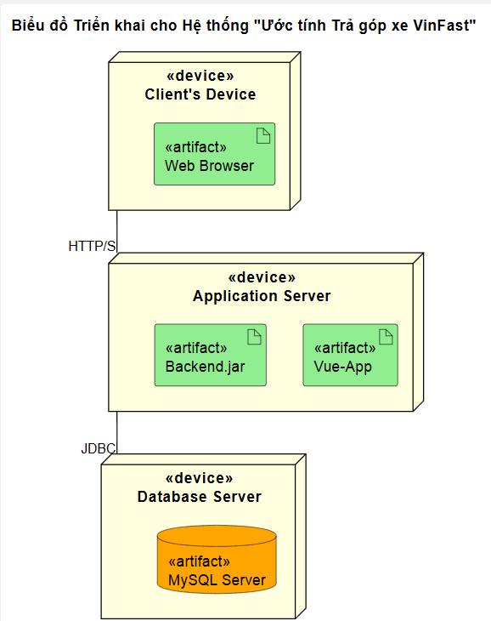
3.8 Biểu đồ triển khai (Deployment Diagram)
Hình 23. Biểu đồ triển khai (Deployment Diagram)

KIỂM THỬ HỆ THỐNG

4.1. Mục tiêu và Chiến lược Kiểm thử

4.1.1. Mục tiêu kiểm thử
Mục tiêu chính của giai đoạn kiểm thử là xác minh và đánh giá (Verification & Validation) hệ thống "Ước tính trả góp xe VinFast". Quá trình này nhằm đảm bảo:
- Hệ thống đáp ứng đầy đủ và chính xác các yêu cầu chức năng đã được định nghĩa trong Chương 3 (ví dụ: công thức tính trả góp, quy trình đăng ký tư vấn).
- Hệ thống đáp ứng các yêu cầu phi chức năng (hiệu năng, bảo mật).
- Phát hiện sớm các lỗi, sai sót về logic nghiệp vụ, kỹ thuật để kịp thời sửa chữa trước khi triển khai.

4.1.2. Chiến lược kiểm thử
- Các giai đoạn kiểm thử:
- Kiểm thử ở mức hệ thống (ST) và kiểm thử chấp nhận (UAT)
- Dùng kiểu kiểm thử thủ công (manual test) bao gồm kiểm thử GUI và từng chức năng.
- Việc kiểm thử chỉ bắt đầu khi đã hoàn thiện bộ test case để kiểm thử GUI và chức năng.
- Thiết kế test case theo phương pháp phân vùng tương đương.
- Chỉ thực hiện kiểm thử hồi quy, không thực hiện kiểm thử lại.
- Các yêu cầu phi chức năng khác: tải trọng, hiệu năng…không được kiểm thử.

- Các loại kiểm thử:
- Kiểm thử chức năng
Mục đích kiểm tra | Đảm bảo các chức năng được kiểm tra hoạt động chính xác theo đặc tả yêu cầu
Kỹ thuật | Thực thi tất cả các trường hợp có thể có cho mỗi nhóm chức năng, sử dụng dữ liệu hợp lệ và không hợp lệ để xác định:  - Kết quả mong đợi khi dữ liệu hợp lệ được sử dụng  - Cảnh báo phù hợp hiện ra khi dữ liệu không hợp lệ được sử dụng
Tiêu chuẩn dừng | Tất cả các test case đã được thiết kế đều được thực thi.  Tất cả các lỗi tìm thấy đều được ghi nhận lý do rõ ràng để có thể giúp cho lập trình viên khắc phục.
Chịu trách nhiệm kiểm thử | Test Designer / Tester
Cách kiểm thử | Kiểm thử bằng tay thủ công, tuần tự theo các bước được định nghĩa trong test case
Xử lý ngoại lệ | Liệt kê tất cả các vấn đề liên quan phát sinh trong quá trình thực thi kiểm thử.
Bảng 9. Bảng loại kiểm thử chức năng

- Kiểm thử giao diện
Mục đích kiểm tra | Đảm bảo các giao diện được hiển thị đúng với thiết kế về kiểu hiển thị, tính hợp lệ về dữ liệu, tính thích ứng khi chạy trên các trình duyệt khác nhau
Kỹ thuật | Thực thi tất cả các trường hợp có thể cho các trình duyệt khác nhau, sử dụng dữ liệu hợp lệ và không hợp lệ để xác định:  - Kết quả mong đợi khi dữ liệu hợp lệ được sử dụng.  - Cảnh báo phù hợp hiện ra khi dữ liệu không hợp lệ được sử dụng.
Tiêu chuẩn dừng | Tất cả các test case đã được thiết kế đều được thực thi.  Tất cả các lỗi tìm thấy đều được ghi nhận lý do rõ ràng để có thể giúp cho lập trình viên khắc phục.
Chịu trách nhiệm kiểm thử | Test Designer / Tester
Cách kiểm thử | Kiểm thử bằng tay thủ công, tuần tự theo các bước được định nghĩa trong test case
Xử lý ngoại lệ | Liệt kê tất cả các vấn đề liên quan phát sinh trong quá trình thực thi kiểm thử.
Bảng 10. Bảng loại kiểm thử giao diện

- Đánh giá rủi ro
STT | Rủi ro | Cách khắc phục | Mức độ rủi ro
1 | Thay đổi yêu cầu làm ảnh hưởng đến nguồn nhân lực và chiến lược test. | Lặp lại plan sao cho phù hợp với lịch trình thực tế khi thay đổi yêu cầu, có thể chọn cách tăng thêm nguồn nhân lực cho dự án, hoặc tăng thời gian làm việc ngoài giờ cho nhân viên. | Cao
2 | Sản phẩm mà lập trình viên thực hiện không kịp theo thời gian như lịch trình đề ra. | Yêu cầu cập nhật tiến độ công việc thường xuyên để quản lý kịp thời các thay đổi về thời gian và kĩ thuật. | Cao
3 | Thiếu nguồn nhân lực do có thành viên đột ngột xin nghỉ. | Bổ sung thêm nguồn nhân lực mới hoặc tăng giờ làm việc ngoài giờ. | Thấp
Bảng 11. Bảng đánh giá rủi ro

- Về công cụ kiểm thử:
Hoạt động | Công cụ | Nhà cung cấp | Phiên bản
Quản lý Test Case | Excel / TestRail | Microsoft/JetBrains | 2019+ / Cloud
Theo dõi lỗi | Jira / Trello | Atlassian/Trello | Cloud
Kiểm thử API (nếu có) | Postman | Postman Inc. | Mới nhất
Bảng 12. Bảng công củ kiểm thử

4.2. Điều kiện chấp nhận kiểm thử
- Tỉ lệ test case đạt(passed): 100%
- Tỉ lệ test case không đạt (failed): 0%
- Hệ thống chạy ổn định trên các trình duyệt web khác nhau (Google Chrome, Microsoft Edge, Mozilla Firefox).

4.3. Kịch bản kiểm thử (Test Case)

Ước tính Chi phí Trả góp
ID | Test Case Description | Test Case Procedure | Expected Output | Result | Note
TC01 | Hiển thị mặc định | 1) Nhấn vào menu "Dự toán chi phí trả góp" | 1) Hiển thị giao diện dự toán  2) Mẫu xe/phiên bản mặc định được chọn  3) Danh sách "Mẫu xe" và "Ngân hàng" hiển thị đầy đủ (lấy từ CSDL) | pass | Luồng cơ bản
TC02 | Thay đổi Mẫu xe | 1) Nhấn vào menu "Dự toán chi phí trả góp"  2) Chọn Mẫu xe = "VF 9"  3) Chọn Phiên bản = "Plus" | 1) Giá niêm yết cập nhật theo VF 9 Plus  2) Hình ảnh xe thay đổi tương ứng  3) Giao diện không bị lỗi hiển thị | pass | Kiểm tra ĐỌC dữ liệu
TC03 | Tính toán thành công (Luồng chuẩn) | 1) Chọn Mẫu xe = "VF 8"  2) Nhập Trả trước = "30%"  3) Chọn Thời hạn = "5 năm"  4) Chọn Ngân hàng = "Techcombank" (Lãi 8%) | 1) Bảng lịch trả nợ hiển thị ngay lập tức  2) Số tiền trả hàng tháng tính đúng theo công thức dư nợ giảm dần  3) Tổng tiền lãi và gốc hiển thị chính xác | pass | Luồng cơ bản
TC04 | Tính toán khi đổi lãi suất | 1) Thực hiện như TC03  2) Đổi Ngân hàng = "Vietcombank" (Lãi 10%) | 1) Bảng lịch trả nợ cập nhật lại tức thì  2) Số tiền trả hàng tháng tăng lên (do lãi suất cao hơn) | pass | Kiểm tra tính toán lại
TC05 | Nhập sai mức trả trước (Quá thấp) | 1) Chọn Mẫu xe = "VF 5"  2) Nhập Trả trước = "5%" | 1) Hiển thị thông báo lỗi "Mức trả trước phải từ 10% đến 90%"  2) Không hiển thị bảng tính toán | fail | Luồng rẽ nhánh (Validate)
TC06 | Nhập sai mức trả trước (Quá cao) | 1) Chọn Mẫu xe = "VF 5"  2) Nhập Trả trước = "95%" | 1) Hiển thị thông báo lỗi "Mức trả trước phải từ 10% đến 90%"  2) Không hiển thị bảng tính toán | fail | Luồng rẽ nhánh (Validate)
Bảng 13. Ước tính Chi phí Trả góp

Kịch bản kiểm thử đơn vị cho Service Tài chính (FinanceService)
Mục tiêu: Đảm bảo các hàm tính toán dòng tiền (PMT) và bảng lịch trả nợ hoạt động chính xác tuyệt đối với các con số, không phụ thuộc vào giao diện người dùng. Công nghệ sử dụng: JUnit 5 và Mockito.
Bảng các Test Case cho hàm tính toán (calculateMonthlyPayment)
ID | Tên kịch bản | Dữ liệu đầu vào (Input) | Kết quả mong đợi (Expected)
UT_01 | Tính khoản trả hàng tháng (Chuẩn) | - Vay: 500.000.000 VNĐ  - Kỳ hạn: 12 tháng  - Lãi: 12%/năm | - Gốc hàng tháng: 41.666.666 VNĐ  - Lãi tháng 1: 5.000.000 VNĐ  - Tổng trả tháng 1: 46.666.666 VNĐ
UT_02 | Tính với kỳ hạn dài (96 tháng) | - Vay: 1.000.000.000 VNĐ  - Kỳ hạn: 96 tháng  - Lãi: 10%/năm | - Gốc hàng tháng: 10.416.666 VNĐ  - Lãi tháng 1: 8.333.333 VNĐ
UT_03 | Kiểm tra làm tròn số | - Vay: 100.000.000 VNĐ  - Chia 3 tháng | Tổng gốc 3 tháng cộng lại phải bằng đúng 100.000.000 (Xử lý sai số làm tròn)
UT_04 | Ngoại lệ: Lãi suất âm | - Lãi suất: -5% | Hệ thống ném ra ngoại lệ IllegalArgumentException
UT_05 | Ngoại lệ: Kỳ hạn = 0 | - Kỳ hạn: 0 tháng | Hệ thống ném ra ngoại lệ IllegalArgumentException

